Частное учреждение образования
«Колледж бизнеса и права»

ДОПУЩЕН К ЗАЩИТЕ
Заместитель директора
по учебной работе
______________ И.В.Малафей
«___»________________ 2019

ИТЕРНЕТ-ПОРТАЛ ДЛЯ РАБОТНИКОВ СООО «ХАЙКВО СОЛЮШЕНС»

ПОЯСНИТЕЛЬНАЯ ЗАПИСКА

ДП Т.592099.401

Председатель цикловой комиссии (Т.Г. Багласова )

Руководитель проекта (Д.Ф. Клименко )

Консультант по экономической части (М.А. Григораш )

Консультант по охране труда (Н.К. Фоменко )

Учащийся (Н.Д. Сидоренко )

Рецензент ( )

2019
Содержание
Изм.
Лист
№ докум.
Подпись
Дата
Лист
3
ДП Т.592099.401 ПЗ
Разраб.
Сидоренко Н.Д.
Провер.
Клименко Д.Ф.

Т. контр
Якимович К.О.
Н. контр.
Банцевич С.В.
Утверд.
Багласова Т.Г.
Интернет-портал для работников СООО «ХайКво Солюшенс»
Лит.
Листов
КБП
73
у
Введение 4
1 Объектно-ориентированный анализ и проектирование системы 5
1.1 Сущность задачи 5
1.2 Проектирование модели 6
2 Проектирование Web-приложения 10
2.1 Требования к сайту и программному обеспечению 10
2.2 Структура интернет-портала 10
2.3 Проектирование макета интернет-портала 11
2.4 Программно-технические средства, необходимые для разработки приложения 15
2.5 Защита и сохранность данных 16
2.6 Организация и ведение информационной базы 16
3 Реализация интернет-портала 22
3.1 Разработка административной части приложения 22
3.2 Разработка клиентской части приложения 23
3.3 Описание используемых функций и процедур 24
4 Описание интернет-портала 27
4.1 Общие сведения 27
4.2 Функциональное назначение 27
4.3 Описание разделов приложения 27
5 Методика испытаний 29
5.1 Технические требования 29
5.2 Функциональное тестирование 29
6 Применение 40
6.1 Назначение программы 40
6.1 Программно-аппаратное обеспечение сервера и клиента 40
7 Охрана труда и окружающей среды 41
7.1 Правовые, нормативные, социально-эконмические и организационные вопросы охраны труда 41
7.2 Травматизм и заболеваемость на производстве 43
7.3 Обеспечение пожарной безопасности 46
7.4 Охрана окружающей среды 49
8 Экономический раздел 51
8.1 Технико-экономическое обоснование разработки интернет-портала 51
8.2 Составление плана по разработке интернет-портала 51
8.3 Определение цены интернет-портала 51
8.4 Экономическая эффективность разработки 55
Заключение 56
Список информационных источников 57
Приложение А Текст программы 59

Введение
Каждой IT-компании требуется общее пространство, в котором можно получить актуальную информацию о работниках, отделах, должностях, статьях. Таким пространством является корпоративный интернет-портал. Портал является не только функциональной единицей, но еще и лицом компании, так как он показывает, насколько качественно компания подходит к разработке программного обеспечения (ПО).
Целью разработки дипломного проекта является разработка интернет-портала для работников СООО «ХайКво Солюшенс», осуществляющего ведение базы данных, содержащей информацию о пользователях, ролях, отделах, позициях, комнатах, статьях, комментариях, категориях, статусах публикаций, уровнях. Портал будет являться общим пространство для пользователей. Будет позволять получать консолидированную аналитическую информации по различным направлениям деятельности компании, о сотрудниках компании, отображать на экране статьи, подготовленные различными пользователями. Будет предоставлена возможность общения с другими пользователями посредством чатов.
Пояснительная записка к дипломному проекту состоит из восьми разделов, содержащих необходимую информацию по организации эксплуатации Web-приложения.
В первом разделе «Объектно-ориентированный анализ и проектирование системы» раскрывается организационная сущность задачи, описывается предметная область и круг задач, которые должны быть автоматизированы. Описывается задача, перечисляются основные функции программы. Строится информационная модель, отражающая сущности задачи, их свойства и взаимосвязи.
Во втором разделе «Проектирование Web-приложения» описываются требования к разрабатываемому Web-приложению, описывается структура Web-приложения, проектируется макет Web-приложения, описываются программно-технические средства, необходимые для разработки приложения, способы защиты и сохранности данных, а также строится информационная модель, отражающая сущности задачи, их свойства и взаимосвязи.
В третьем разделе «Реализация Web-приложения» описывается разработка административной и клиентской части приложения, а также представлено описание используемых функций и процедур.
В четвертом разделе «Описание Web-приложения» описываются общие сведения о приложении, функциональное назначение Web-приложения, разделы сайта.
В пятом разделе «Методика испытаний» описываются требования к техническим средствам для проведения испытаний, требования к характеристикам приложения применительно к условиям эксплуатации, требования к информационной и программной совместимости. Представляются результаты функционального тестирования.
В шестом разделе «Применение» описаны сведения о назначении Web-приложения и области его применения. В этом разделе приводятся программно-аппаратное обеспечение сервера и клиента.
В седьмом разделе «Охрана труда и окружающей среды» описывается нормативные, правовые, социально-экономические и организационные вопросы охраны труда, травматизм и заболеваемость на производстве, обеспечение пожарной безопасности и охрана окружающей среды.
В восьмом экономическом разделе приводится технико-экономическое обоснование разработки интернет-портала, составляется план по разработке интернет-портала, определяется цена и экономическая эффективность разработки интернет-портала.
В заключении будет проанализировано созданное Web-приложение, определена степень соответствия поставленной задачи и выполненной работы.
Приложение A будет содержать текст программы.
В графической части будут представлены структура Web-приложения, диаграмма вариантов использования, диаграмма последовательности и развертывания.
1 Объектно-ориентированный анализ и проектирование системы
1.1 Сущность задачи
Предметной областью решаемой задачи является совместное общество с ограниченной ответственностью (СООО) «ХайКво Солюшенс».
Компания «ХайКво Солюшенс» является лидером на рынке Республики Беларусь в сфере разработки и экспорта программного обеспечения. Компания активно развивается: добавляются новые отделы, открываются новые офисы не только в нашей стране, но и за ее пределами, все больше молодых разработчиков, тестировщиков и бизнес-аналитиков ставят своей целью попадание в ряды работников «ХайКво Солюшенс». В планах компании – значительный рост своей доли на рынке и выход на международный рынок. Главный офис компании СООО «ХайКво Солюшенс» находиться в городе Атланта в США. Также офисы располагаются в Минске и Санкт-Петербурге.
В Минском офисе «ХайКво Солюшенс» находятся следующие отделы:
- «Отдел разработчиков»;
- «Отдел тестирования»;
- «Отдел бизнес аналитиков»;
- «Отдел администрации».
Отдел разработчиков занимается созданием и сопровождением уже существующего ПО. Данный отдел также подразделяется на более маленькие и узконаправленные категории. В отделе разработчиков работает несколько отдельных категорий разработчиков:
- «.NET developer»;
- «Java developer»;
- «IOS developer»;
- «Front-end developer»;
- «Android developer»;
- «Python developer».
Отдел тестирования занимается тестированием и отладкой результатов работы разработчиков. В данном отделе работают только тестировщики (QA-engineer).
Отдел бизнес аналитиков занимается общением с заказчиком, формированием технического задания и формированием стоимости проекта, при этом советуясь с разработчиками о возможности выполнения некоторых требований, указанных заказчиком. Также они доносят в понятной форме требования заказчиков до разработчиков. В данном отделе можно выделить всего одну категорию работников – бизнес аналитики (Business analysts).
В состав задач отдела администрации входят такие задачи как прием на работу новых сотрудников, поддержание комфортных условий труда для работников остальных отделов. В данном отделе компании работают следующие категории работников: HR-менеджеры, RM-менеджеры, учителя английского, бухгалтера, сотрудники отдела кадров и администрация.
Почти для каждого работника компании существует оценка его уровня знаний. От уровня прямо зависит заработная плата работника. Также эти уровни подразделяться на три подуровня. В данной организации можно выделить четыре основных уровня:
- «Junior»;
- «Staff»;
- «Senior»;
- «Team lead».
В каждом из них выделяют еще три подуровня, например, для уровня Junior, будут соответствовать следующие подуровни: Junior-0, Junior-1, Junior-2.
О каждом работнике в организации хранится следующая информация: имя, фамилия, адрес электронной почты, контактный номер, дата рождения, адрес проживания, отдел, должность и уровень его знаний.
Вся выше перечисленная информация хранится в бумажном виде в отделе кадров, свободный доступ к которой имеют только руководство компании и привилегированные сотрудники компании и происходит ситуация, что для получения необходимой информации обычному работнику требуется обратиться в отдел кадров или менеджеру, что отвлекает работника от его непосредственных обязанностей. Также всю информацию о внутренних изменениях и событиях приходиться передавать на внутренних собраниях, по электронной почте или сообщениями в вайбере, что не всегда является удобным при большом коллективе, как для работников компании, так и для ее менеджеров.
Целью создания web-приложения является облегчение всех процессов, описанных выше. В Web-приложении сведения будут располагаться в упорядоченном виде, что намного упрощает к ним доступ. Также работник может создавать статьи на различные темы, которые будут видны всем работникам компании, которые в свою очередь могут их комментировать и добавлять в избранные. Пользователи смогут создавать чаты друг с другом для более быстрых коммуникаций. Для каждого пользователя будет предоставлен личный кабинет, где они смогут посмотреть статьи, которые они добавили в избранные, статьи, которые они создали, а также чаты с другими пользователями.
Web-приложение будет рассчитано на ежедневное использование работниками СООО «ХайКво Солюшенс».
Исходя из анализа предметной области можно выделить следующие задачи, подлежащие автоматизации:
- осуществление ведения базы данных, содержащей информацию о пользователях, отделах, должностях, уровнях знаний, статьях;
- создание общего пространства для пользователей;
- получение консолидированной аналитической информации по различным направлениям деятельности компании, о сотрудниках компании;
- предоставление возможности пользователям просматривать, редактировать, искать, фильтровать, комментировать статьи, отмечать понравившиеся и добавлять в избранные;
- создание личного кабинета для пользователя;
- предоставление возможностей добавления, удаления, подтверждения и блокировки статей;
- обеспечение возможности просмотра и поиска необходимой пользователю информации;
- отображение на экране статей в удобном для восприятия формате;
- предоставление возможности сортировки данных по различным критериям;
- вывод на портале новостей/информационных дайджестов, подготовленных различными пользователями;
- создание чатов между пользователями.
Аналогов у данного Web-приложения в открытом доступе нет.
1.2 Проектирование модели
На основании проведенного анализа предметной области и выявленного круга задач, необходимо построить модель, которая будет отображать функциональную структуру объектов программного средства, производимые ими действия и связи между этими действиями.
В качестве инструмента для проектирования модели программного средства будет выбран унифицированный язык моделирования. Это язык для специфицирования, визуализации, конструирования и документирования программных средств.
В рамках унифицированного языка моделирования (UML) все представления о модели сложной системы фиксируются в виде специальных графических конструкций – диаграмм.
В терминах языка UML определены следующие виды диаграмм: диаграмма вариантов использования, диаграмма классов, диаграммы поведения (диаграмма деятельности), диаграммы взаимодействия (диаграмма последовательности), диаграммы реализации (диаграмма компонентов), диаграмма «Cущность-связь».
Перечень этих диаграмм представляет собой неотъемлемую часть графической нотации языка UML, сам процесс объектно-ориентированного программирования (ООП) неразрывно связан с процессом построения этих диаграмм. Совокупность построенных таким образом диаграмм содержит всю информацию, необходимую для реализации проекта сложной системы.
Главной целью проектирования моделей является отображение функциональной структуры объекта, то есть производимые ими действия и связи между этими действиями. Наиболее распространенным средством моделирования данных являются диаграммы «Сущность-связь», которые предназначены для графического представления моделей данных разрабатываемой программной системы и предлагают некоторый набор стандартных обозначений для определения данных и отношений между ними. С помощью этого вида диаграмм можно описать отдельные компоненты концептуальной модели данных и совокупность взаимосвязей между ними, имеющих важное значение для разрабатываемой системы.
Основными понятиями данной нотации являются понятия сущности и связи. При этом под сущностью понимается произвольное множество реальных или абстрактных объектов, каждый из которых обладает одинаковыми свойствами и характеристиками. В этом случае каждый рассматриваемый объект может являться экземпляром одной и только одной сущности, должен иметь уникальное имя или идентификатор, а также отличаться от других экземпляров данной сущности. Примерами сущностей могут быть: магазин, клиент, товар и так далее.
Связь определяется как отношение или некоторая ассоциация между отдельными сущностями. Примерами связей могут являться родственные отношения типа «отец-сын» или производственные отношения типа «начальник-подчиненный». Другой тип связей задается отношениями «иметь в собственности» или «обладать свойством».
Графическая модель данных строится таким образом, чтобы связи между отдельными сущностями отражали не только семантический характер соответствующего отношения, но и дополнительные аспекты обязательности связей, а также кратность участвующих в данных отношениях экземпляров сущностей.
Исходя из исследования предметной области, можно выделить следующие сущности разработки: «Пользователь», «Роль», «Отдел», «Позиция», «Комната», «Уровень знаний», «Статья», «Категория», «Комментарий», «Статус публикации», «Сообщение».
Для сущности «Пользователь» атрибутами будут являться:
- фамилия;
  - имя;
  - дата рождения;
  - адрес;
  - телефон;
  - соль;
  - адрес электронной почты;
  - хеш пароля;
  - дата регистрации.
Для сущности «Уровень знаний» атрибутами будут являться:
- название;
- уровень.
Для сущности «Статья» атрибутами будут являться:
- заголовок;
- описание;
- текст;
- дата создания.
Для сущности «Комментарий» атрибутами будут являться:
- текст;
- дата создания.
Для сущности «Сообщение» атрибутами будут являться:
- текст;
- время отправки.
Для сущности «Статус публикации» атрибутом будет являться «Название».
Для сущности «Категория» атрибутом будет являться «Название».
Для сущности «Роль атрибутом будет являться «Название».
Для сущности «Позиция» атрибутом будет являться «Название».
Для сущности «Отдел» атрибутом будет являться «Название».
Для сущности «Комната» атрибутом будет являться «Название».
Диаграмма «Сущность-связь» по рассмотренным выше сущностям представлена на рисунке 1.1.

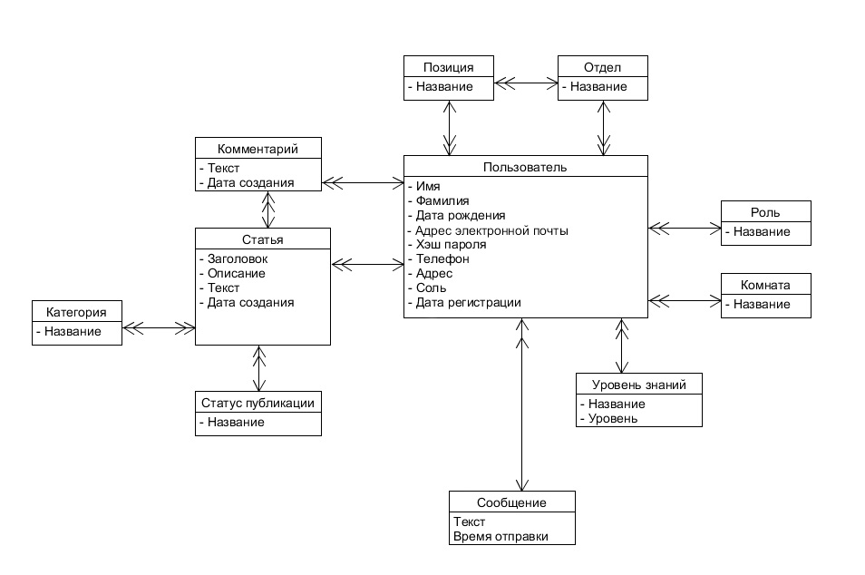

Рисунок 1.1

Диаграмма – граф специального вида, состоящий из вершин в форме геометрических фигур, которые связаны между собой ребрами или дугами. Суть диаграммы вариантов использования состоит в следующем: проектируемая система представляется в виде множества сущностей или актеров, взаимодействующих с системой с помощью, так называемых вариантов использования. Варианты использования описывают не только взаимодействия между пользователями и сущностью, но также реакции сущности на получение отдельных сообщений от пользователей и восприятие этих сообщений за пределами сущности. Варианты использования могут включать в себя описание особенностей способов реализации сервиса и различных исключительных ситуаций, таких как корректная обработка ошибок системы. Множество вариантов использования в целом должно определять все возможные стороны ожидаемого поведения системы.
В данной проектируемой системе в качестве актера выступают сотрудники, которые служат источником воздействия на моделируемую систему.
Данная программа имеет следующие основные функции:
- осуществление регистрации и авторизации пользователей;
- организация личного кабинет;
- отображение на экране статей;
- получение консолидированной аналитической информации;
- комментирование статей добавление/удаление их в избранные;
- осуществление работы с базой данных: поиск и фильтрация;
- осуществление ведения базы данных.
К вспомогательным функциям, расширяющим возможности системы, относятся следующий функции:
- предоставление данных о сотрудниках;
- предоставление данных о статьях;
- предоставление данных о ролях;
- предоставление данных об отделах;
- предоставление данных о должностях;
- предоставление данных об уровнях знаний;
- предоставление данных о комментариях;
- предоставление данных о категориях;
- предоставление данных о комнатах;
- предоставление данных о статусах публикаций;
- предоставление данных о сообщениях.
Диаграмма вариантов использования представлена в графической части на листе 2.
Физическая структура Web-приложения – структура, которая разрабатывается в процессе создания Web-приложения, она дает возможность правильной организации файлов и папок файловой системы. Более или менее точное сохранение порядка следования логических разделов в физической структуре сайта позволит избежать путаницы при последующем дополнении и обновлении материалов.
Физическая структура сайта представлена в графической части на листе 1.
Диаграмма последовательности – вид диаграмм взаимодействия языка UML, которые описывают отношения объектов в различных условиях. Условия взаимодействия задаются сценарием, полученным на этапе разработки диаграмм вариантов использования.
Диаграмма последовательности для функции «Создание статьи» представлена в графической части на листе 3.
Диаграмма развертывания – диаграмма, на которой представлены узлы выполнения программных компонентов реального времени, а также процессов и объектов. Диаграмма развертывания применяется для представления общей конфигурации и топологии распределенной программной системы и содержит изображение размещения компонентов по отдельным узлам системы. Кроме того, диаграмма развертывания показывает наличие физических соединений – маршрутов передачи информации между аппаратными устройствами, задействованными в реализации системы. Диаграмма развертывания предназначена для визуализации элементов и компонентов программы, существующих только на этапе ее исполнения (run-time). При этом представляются только те компоненты программы, которые являются исполняемыми файлами или динамическими библиотеками. Компоненты, не используемые на этапе исполнения, на диаграмме развертывания не показываются. Так, компоненты с исходными текстами программ могут присутствовать только на диаграмме компонентов. На диаграмме развертывания они не указываются.
Диаграмма развертываний представлена в графической части на листе 4.
2 Проектирование Web-приложения
2.1 Требования к сайту и программному обеспечению
Стилистическое оформление сайта должно соответствовать корпоративному стилю и использовать его цветовые и графические элементы, логотип компании.
При разработке сайта должны быть использованы преимущественно светлые и темные тона, также он не должен содержать лишних элементов, которые будут отвлекать пользователей сайта. Сайт должен иметь понятный и удобный в использовании интерфейс, чтобы взаимодействие между сайтом и пользователем было максимально упрощено. На сайте должна быть представлена как минимум одна языковая версия.
Оформление должно быть разработано в достаточно консервативном ключе. Основные разделы сайта должны быть доступны с первой страницы после входа.
Шрифты, используемые в графических элементах сайта, могут выбираться произвольно при условии непротиворечия корпоративному стилю. Шрифты, используемые в текстовых материала сайта, должны соответствовать стандартным шрифтам браузеров: Helvetica/Arial, Times New Roman, Courierи и размером не менее 10px.
Сайт не требует наполнения большим количеством информации, сайт должен позволять пользователь получать только нужную для работы информацию.
Защита данных и разграничение доступа будут производиться посредством авторизации пользователей на сайте с помощью логина и пароля. Пользователи будут разделены на две группы: администратор и обычный пользователь.
Минимальными требованиями для оптимальной работы Web-приложения является персональный компьютер (ПК) со следующими характеристиками:
- процессор (CPU) c двумя и более физическими ядрами;
- оперативная память (RAM) 2048 Мбайт;
- свободное место на жестком диске 4096 Мбайт.
2.2 Структура интернет-портала
Логическая структура сайта — это система ссылочного взаимодействия между страницами виртуального ресурса. Она должна продумываться на самых ранних этапах разработки сайта и являться основой функциональности дизайна.
Логическая структура сайта (карта) представлена на рисунке 2.1.

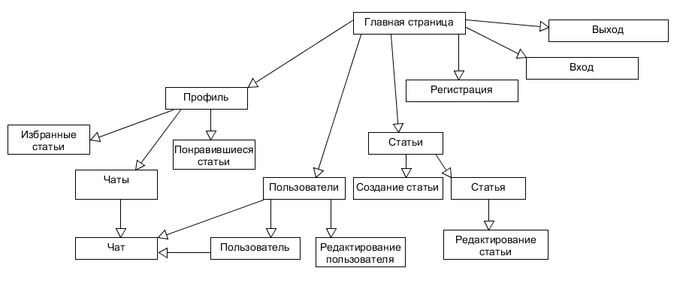
Рисунок 2.1
Физическая структура сайта описывает расположение физических файлов по поддиректориям папки, в которой размещен сайт.
Физическая структура сайта представлена на рисунке 2.2.

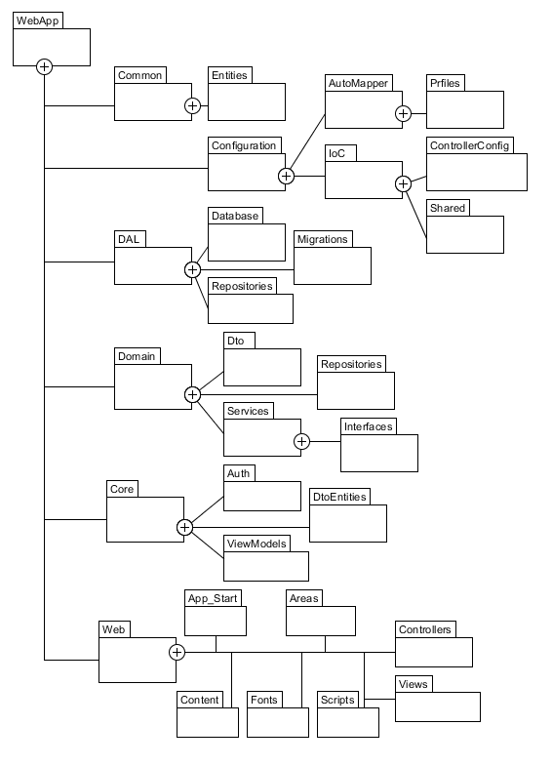
Рисунок 2.2
Главная страница сайта будет содержать навигационное меню со ссылками на другие разделы сайта, так же она будет содержать список всех статей, фильтр для отбора статей и кнопку для перехода на страницу создания статьи. Данное меню одинаково как для обычных пользователей, так и для администраторов сайта.
Структура главной страницы сайта представлена на рисунке 2.3

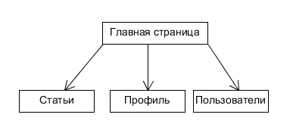
Рисунок 2.3
2.3 Проектирование макета интернет-портала
Для Web-приложения использовался блочный стиль с использование адаптивных контейнеров CSS Bootstrap. Данный стиль обоснован тем, что он позволяет быстро сверстать страницу приложив минимум усилий, а также данный стиль позволяет сайту быть адаптивным для различных размеров экранов. Будут использоваться выпадающие списки, поля ввода, компоненты для выбора даты, а также обычные HTML кнопки со ссылками для перехода на другие страницы сайта.
Макет страницы входа представлен на рисунке 2.4.

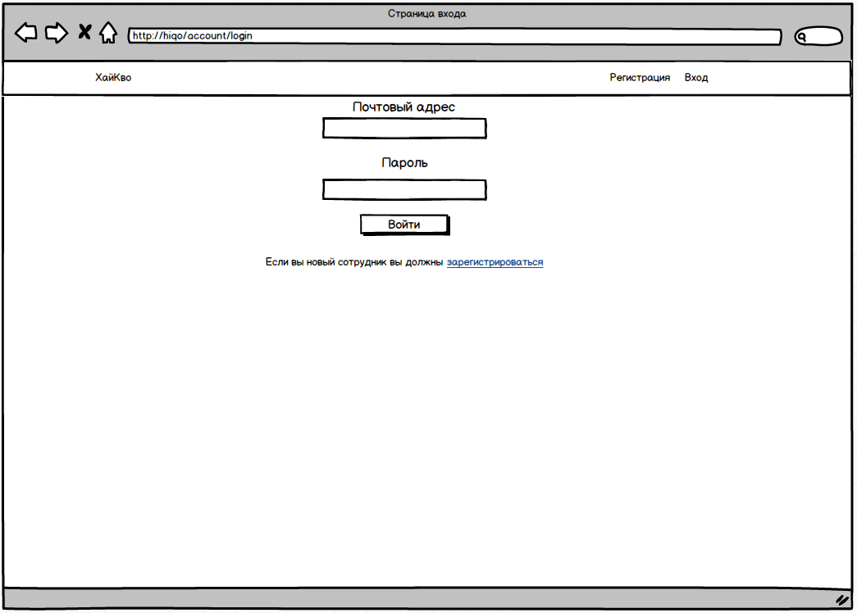
Рисунок 2.4
Макет главной страниц сайта представлен на рисунке 2.5.
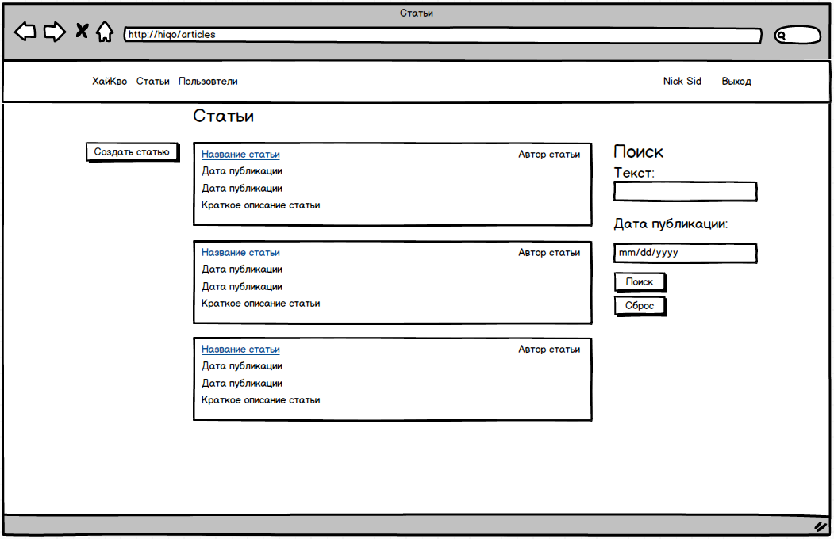
Рисунок 2.5
Макет страницы отображения статей представлен на рисунке 2.6

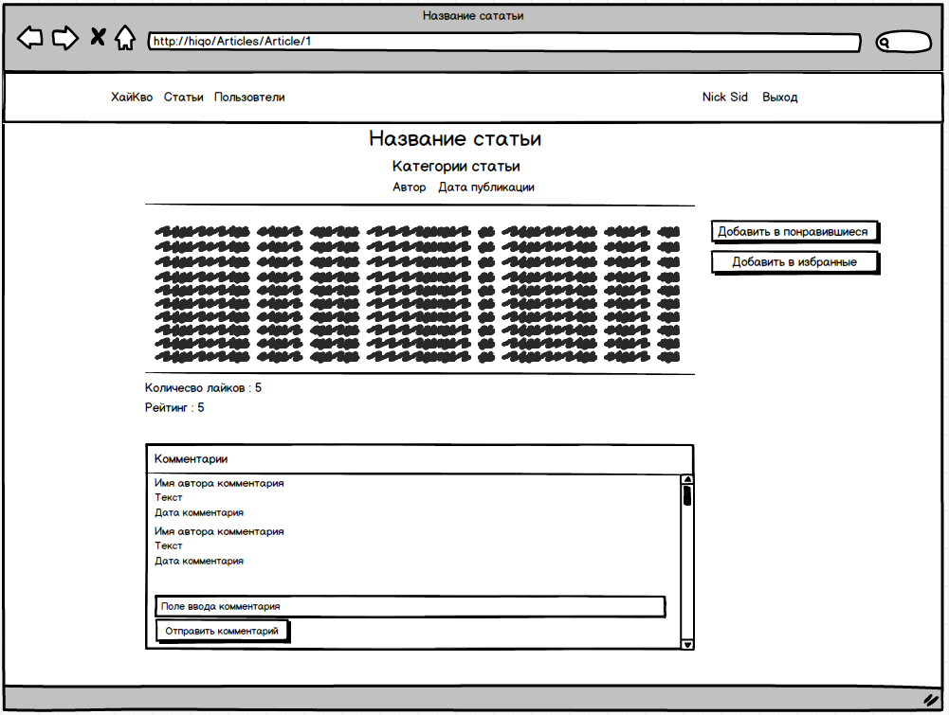
Рисунок 2.6
Макет страницы профиля пользователя представлен на рисунке 2.7

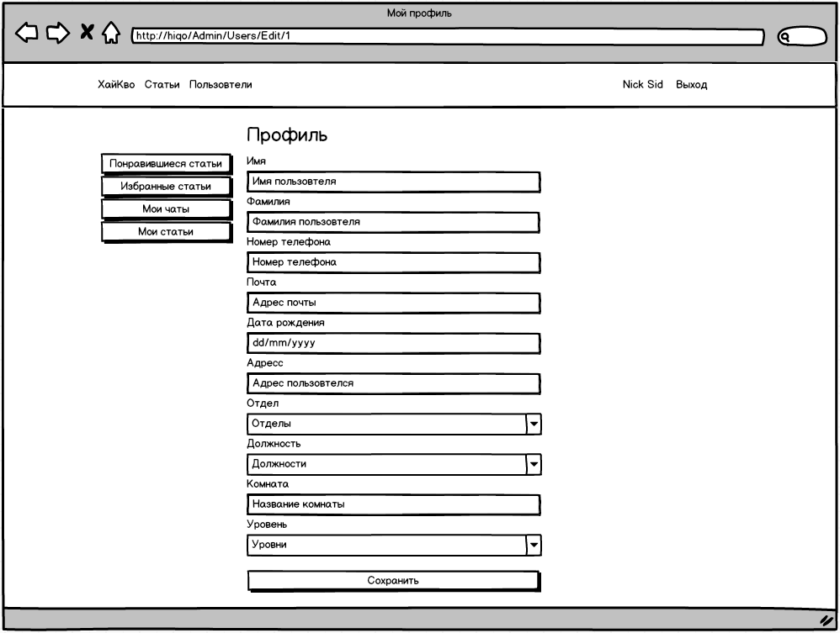
Рисунок 2.7
Макет страницы информации о сотрудниках представлен на рисунке 2.8
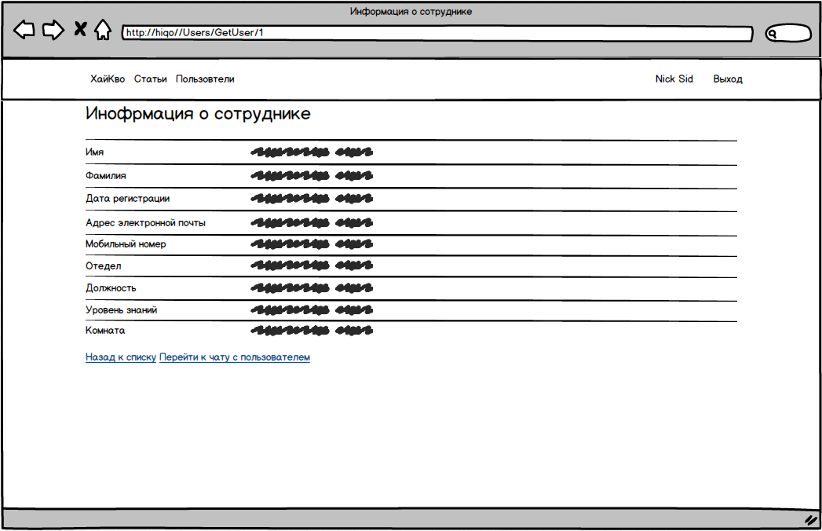
Рисунок 2.8
Макет страницы со списком сотрудников представлен на рисунке 2.9
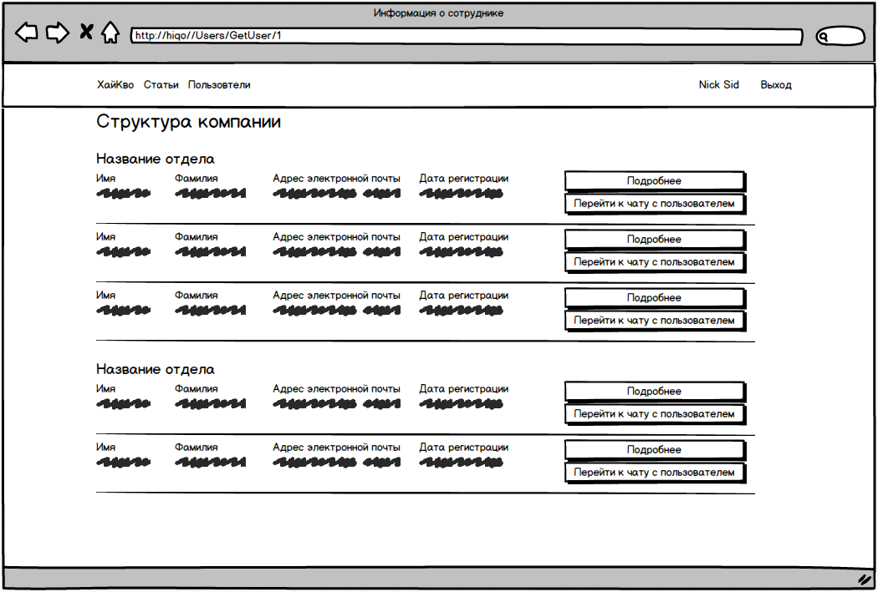
Рисунок 2.9
2.4 Программно-технические средства, необходимые для разработки приложения
Перечень инструментов, при помощи которых будет разработано данное Web-приложение, являются:
- операционная система Windows 10;
- среда Microsoft Visual Studio 2017 Community;
- язык программирования С#;
- платформа разработки Web-приложений ASP.NET MVC 5;
- фреймворк Entity Framework 4.6.1;
- система управления базами данных SQL Server 2017 Express;
- обработчик программного кода Razor Engine;
- язык гипертекстовой разметки HTML 5;
- язык стилей CSS 3;
- интегрированная среда SQL Server Management Studio 2016;
- утилита для разработки диаграмм UMLet;
- библиотека Castle Windsor;
- фреймворк CSS Bootstrap;
- язык программирования JavaScript;
- библиотека JQuery.
Windows 10 – операционная система для персональных компьютеров и рабочих станций, разработанная корпорацией Microsoft в рамках семейства Windows NT.
Visual Studio включает в себя редактор исходного кода с поддержкой технологии IntelliSense и возможностью простейшего рефакторинга кода. Встроенный отладчик может работать как отладчик уровня исходного кода, так и отладчик машинного уровня. Остальные встраиваемые инструменты включают в себя редактор форм для упрощения создания графического интерфейса приложения, Web-редактор, дизайнер классов и дизайнер схемы базы данных.
Язык C# выбран в качестве основного преимущественно из-за того, что он предоставляет большие возможности для разработчиков при создании многопоточных и асинхронных приложений, что необходимо в современных web-приложениях во время обработки сложных запросов, для обеспечения плавности интерфейса. ASP.NET обладает удобными средствами работы с серверной и клиентской частью web-приложения, что упрощает работу для программистов занимающихся разработкой web-приложений [2].
Structured Query Language (SQL) Server 2017 Express – это хорошо масштабируемый, полностью реляционный, быстродействующий многопользовательский сервер баз данных масштаба предприятия, способный обрабатывать большие объемы данных для клиент-серверных приложений [4].
Structured Query Language (SQL) Server Management Studio 2016 (SSMS) – это бесплатная графическая среда для управления инфраструктурой Structured Query Language (SQL) Server. С помощью Management Studio. Можно разрабатывать и выполнять сценарии T-SQL (запросы, инструкции, скрипты), а также администрировать такие компоненты как: Database Engine, службы Reporting Services, службы Analysis Services, службы Integration Services [5].
Razor – интеллектуальный обработчик программного кода динамических Web-страниц на ASP.NET. Имеет простой, интуитивно понятный синтаксис встраивания программного кода в Web-страницы. Razor – это механизм визуализации (view engine), поддерживаемый NET.Framework в рамках ASP.NET и специально предназначен для создания Web-приложений [6].
ASP.NET является основной технологией для построения серверных элементов Web-приложений от Microsoft. Заинтересовать разработчиков в ASP.NET совсем нетрудно. ASP.NET является наиболее полной платформой для Web-разработки из всех, которые когда-либо создавались.
Она оставила далеко позади ASP, которая создавалась как минимальный набор средств для вставки динамического содержимого в обычные Web-страницы. В отличие от нее, ASP.NET представляет собой полнофункциональную платформу, позволяющую создавать сложные и чрезвычайно быстрые Web-приложения.
Castle Windsor – второй по старшинству DI-контейнер .NET. Он является частью более крупного проекта с открытым исходным кодом, известного как Castle Project, который предоставляет повторно используемые библиотеки для различных целей. Windsor является составляющей DI-контейнера в Castle Project, но может использоваться и независимо от любых других компонентов Castle. Помимо того, что он является одним из самых старых DI-контейнеров [7].
ADO.NET Entity Framework (EF) – объектно-ориентированная технология доступа к данным, является объектно-реляционным отображением решением для .NET Framework от Microsoft. Предоставляет возможность взаимодействия с объектами как посредством LINQ в виде LINQ to Entities, так и с использованием Entity SQL.
JQuery – библиотека JavaScript, фокусирующаяся на взаимодействии JavaScript и HTML. Библиотека jQuery помогает легко получать доступ к любому элементу DOM, обращаться к атрибутам и содержимому элементов DOM, манипулировать ими [8].
HTML 5 – язык разметки гипертекста предназначеный для написания гипертекстовых документов, публикуемых в World Wide Web.
CSS 3 используется создателями Web-страниц для задания цветов, шрифтов, расположения отдельных блоков и других аспектов представления внешнего вида этих Web-страниц.
CSS Bootstrap – инструментарий с открытым исходным кодом для разработки адаптивных страниц с помощью HTML, CSS и JS.
JavaScript – полноценный динамический язык программирования, который применяется к HTML документу и может обеспечить динамическую интерактивность на Web-сайтах.
UMLet – инструмент унифицированного языка моделирования (UML) с открытым исходным кодом на основе Java, предназначенный для быстрого создания диаграмм унифицированного языка моделирования (UML). Это инструмент рисования, а не инструмент моделирования, поскольку нет базового словаря или каталога объектов многократного использования [9].
2.5 Защита и сохранность данных
Приложение предусматривает защиту данных путем шифрования паролей стандартными механизмами ASP.NET. Пароли шифруются с помощью алгоритма md5. Алгоритм md5 шифрует любые данные в формате 128-bit hash (контрольную сумму), которую достаточно сложно подделать. Алгоритм используется для проверки подлинности данных, когда происходит их передача в зашифрованном виде.
Доступ к некоторым возможностям приложения будет разграничиваться по ролям. Например, для обычных пользователей будет недоступна функция блокировки, подтверждения и удаления статей. Для получения прав администратора на сайте требуется обратиться к начальству для предоставления нужных прав.
2.6 Организация и ведение информационной базы
Реляционная модель основана на математическом понятии отношения, представлением которого является таблица. В реляционной модели отношения используются для хранения информации об объектах, представленных в базе данных. Отношение имеет вид двухмерной таблицы, в которой строки соответствуют записям, а столбцы – атрибутам. Каждая запись должна однозначно характеризоваться в таблице. Для этого используют первичные и вторичные ключи. Достоинством реляционной модели является простота и удобство физической реализации.
Реляционная модель базы данных подразумевает нормализацию всех таблиц данных. Нормализация — это формальный метод анализа отношений на основе их первичного ключа и функциональных зависимостей, существующих между их атрибутами.
База данных соответствует реляционной модели данных, где каждой выделенной в ходе проектирования сущности соответствует таблица.
Структура базы данных разрабатываемого программного средства включает 14 таблиц.
Таблица «Articles» хранит в себе информацию о статьях, структура которой представлена в таблице 2.1.

Таблица 2.1
Имя столбца | Тип данных | Размер поля, байт | Описание
Id | int | 4 | Идентификатор статьи
Text | nvarchar | - | Текст статьи
PublicationStatusId | int | 4 | Идентификатор таблицы «PublicationStatus»
Title | nvarchar | - | Заголовок статьи
Description | nvarchar | - | Описание
PublicationDate | datetime | 8 | Дата публикации
AuthorId | int | 4 | Идентификатор таблицы «Users»

Таблица «Roles» хранит в себе информацию о ролях, структура которой представлена в таблице 2.2.

Таблица 2.2
Имя столбца | Тип данных | Размер поля, байт | Описание
Id | int | 4 | Идентификатор роли
Name | nvarchar | - | Название роли

Таблица «Users» хранит в себе информацию о пользователях, структура которой представлена в таблице 2.3.

Таблица 2.3
Имя столбца | Тип данных | Размер поля, байт | Описание
Id | int | 4 | Идентификатор пользователя
Name | nvarchar | - | Имя пользователя
BirthDate | datetime | 8 | Дата рождения пользователя
Продолжение таблицы 2.3
Имя столбца | Тип данных | Размер поля, байт | Описание
PhoneNumber | nvarchar | - | Телефон пользователя
Email | nvarchar | - | Адрес электронной почты
PasswordHash | nvarchar | - | Хеш пароля
Latitude | float | 8 | Широта
Longitude | float | 8 | Долгота
Address | nvarchar | - | Адрес проживания пользователя
RoleId | int | 4 | Идентификатор таблицы «Roles»
Salt | nvarchar | - | Соль для хеширования пароля
DepartmentId | int | 4 | Идентификатор таблицы «Departments»
PositionId | int | 4 | Идентификатор таблицы «Positions»
GradeId | int | 4 | Идентификатор таблицы «Grades»
RoomId | int | 4 | Идентификатор таблицы «Rooms»
RegistrationDate | datetime | 8 | Дата регистрации
Surname | nvarchar | - | Фамилия пользователя

Таблица «Departments» хранит в себе информацию об отделах, структура которой представлена в таблице 2.4.

Таблица 2.4
Имя столбца | Тип данных | Размер поля, байт | Описание
Id | int | 4 | Идентификатор отдела
Name | nvarchar | - | Название отдела

Таблица «Rooms» хранит в себе информацию о комнатах, структура которой представлена в таблице 2.5.

Таблица 2.5
Имя столбца | Тип данных | Размер поля, байт | Описание
Id | int | 4 | Идентификатор комнаты
Name | nvarchar | - | Название комнаты

Таблица «Grades» хранит в себе информацию об уровнях, структура которой представлена в таблице 2.6.

Таблица 2.6
Имя столбца | Тип данных | Размер поля, байт | Описание
Id | int | 4 | Идентификатор уровня
Name | nvarchar | - | Название уровня
Level | int | 4 | Подуровень

Таблица «PublicationStatus» хранит в себе информацию о статусах публикаций, структура которой представлена в таблице 2.7.

Таблица 2.7
Имя столбца | Тип данных | Размер поля, байт | Описание
Id | int | 4 | Идентификатор статуса
Name | nvarchar | - | Имя статуса

Таблица «Positions» хранит в себе информацию о позициях, структура которой представлена в таблице 2.8.

Таблица 2.8
Имя столбца | Тип данных | Размер поля, байт | Описание
Id | int | 4 | Идентификатор позиции
Name | nvarchar | - | Название позиции
DepartmentId | int | 4 | Идентификатор таблицы «Departments»

Таблица «Comments» хранит в себе информацию о комментариях к статьям, структура которой представлена в таблице 2.9.

Таблица 2.9
Имя столбца | Тип данных | Размер поля, байт | Описание
Id | int | 4 | Идентификатор комментария
Coment | nvarchar | - | Текст комментария
AuthorId | int | 4 | Идентификатор таблицы «Users»
PostTime | datetime | 8 | Время добавления комментария
ArticleId | int | 4 | Идентификатор таблицы «Articles»

Таблица «Categories» хранит в себе информацию о категориях статей, структура которой представлена в таблице 2.10.

Таблица 2.10
Имя столбца | Тип данных | Размер поля, байт | Описание
Id | Int | 4 | Идентификатор категории
Name | nvarchar | - | Имя категории

Таблица «ArticleCategories» служит для разрешения связи типа «многие-ко-многим» между статьями и категориями, структура которой представлена в таблице 2.11.

Таблица 2.11
Имя столбца | Тип данных | Размер поля, байт | Описание
Article_Id | int | 4 | Идентификатор таблицы «Articles»
Category_Id | int | 4 | Идентификатор таблицы «Categories»

Таблица «ArticleUsers» служит для разрешения связи типа «многие-ко-многим» между статьями и пользователями для возможности добавления статей в избранные, структура которой представлена в таблице 2.12.

Таблица 2.12
Имя столбца | Тип данных | Размер поля, байт | Описание
Article_Id | int | 4 | Идентификатор таблицы «Articles»
User_Id | int | 4 | Идентификатор таблицы «Users»

Таблица «Chats» служит для хранения чатов между пользователями, структура которой представлена в таблице 2.13.

Таблица 2.13
Имя столбца | Тип данных | Размер поля, байт | Описание
FirrtsUser_Id | int | 4 | Идентификатор таблицы «Users»
SecondUser_Id | int | 4 | Идентификатор таблицы «Users»
Chat_Id | Int | 4 | Идентификатор чата

Таблица «Messages» служит для хранения сообщений в чатах, структура которой представлена в таблице 2.14.

Таблица 2.14
Имя столбца | Тип данных | Размер поля, байт | Описание
Message_Id | int | 4 | Идентификатор сообщения
User_Id | int | 4 | Идентификатор таблицы «Users»
Продолжение таблицы 2.14
Имя столбца | Тип данных | Размер поля, байт | Описание
Text | nvarchar | - | Текст сообщения
SendTime | datetime | 8 | Время отправки сообщения
Chat_Id | Int | 4 | Идентификатор таблицы «Chats»

Физическая схема базы данных представлена на рисунке 2.6.

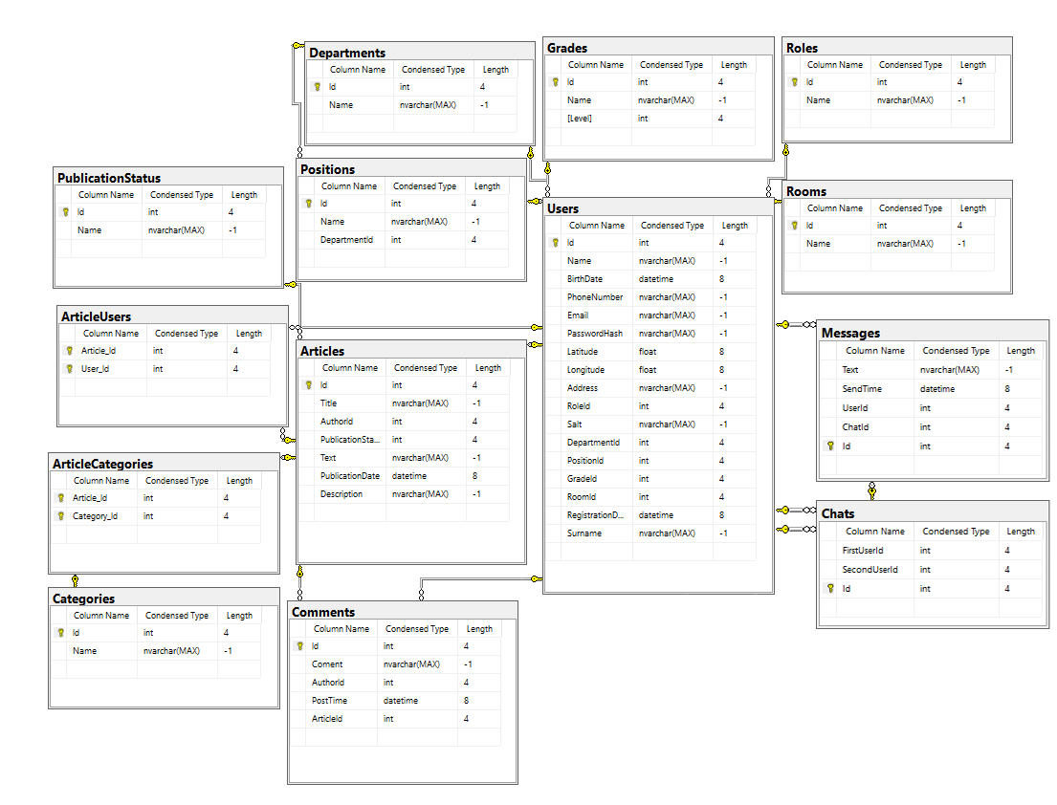
Рисунок 2.6
3 Реализация интернет-портала
3.1 Разработка административной части приложения
Логическая структура административной части сайта описывает те разделы, которые доступны только для администраторов сайта, т.е. руководства компании.
Логическая структура (карта) административной части представлена на рисунке 3.1

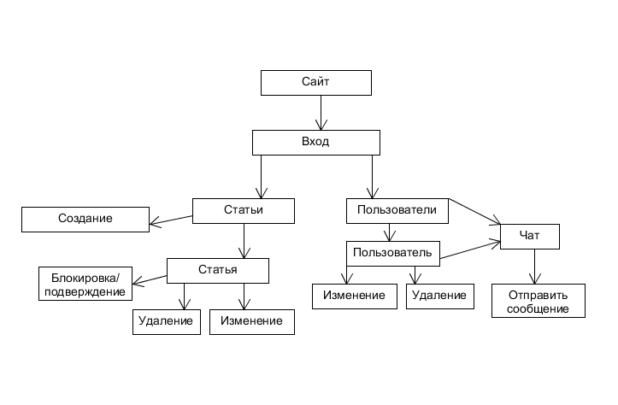
Рисунок 3.1
Физическая структура административной части сайта описывает расположение физических файлов по поддиректориям папки, в которой размещены административные части сайт.
Физическая структура (каталог) административной части представлена в рисунке 3.2.

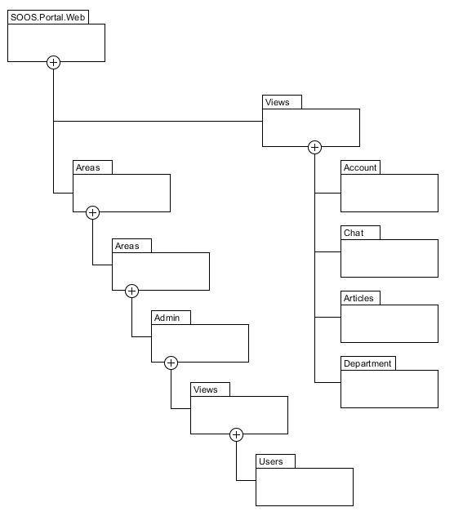
Рисунок 3.2
3.2 Разработка клиентской части приложения
Логическая структура клиентской части сайта описывает те разделы, которые доступны для всех пользователей сайта, т.е. для обычных сотрудников компании.
Логическая структура (карта) клиентской части представлена на рисунке 3.3.

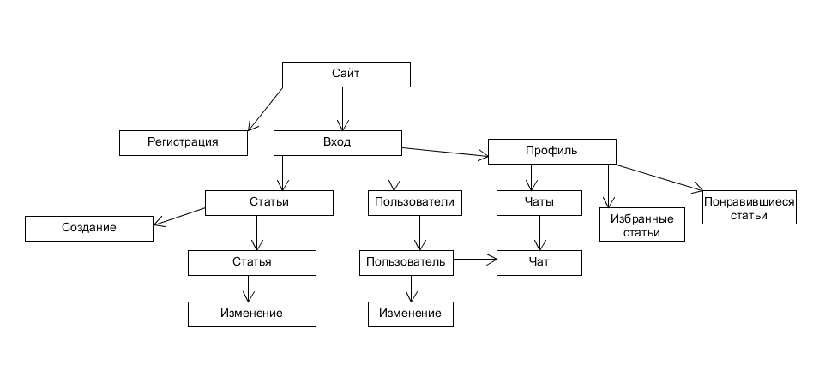
Рисунок 3.3
Физическая структура клиентской части сайта описывает расположение физических файлов по поддиректориям папки, в которых размещены части сайта доступные для всех пользователей.
Физическая структура (каталог) клиентской части представлена в рисунке 3.4.

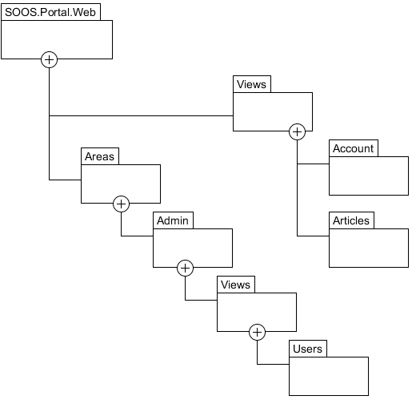
Рисунок 3.3
3.3 Описание используемых функций и процедур
Диаграмма вариантов использования является концептуальным представлением системы в процессе ее проектирования и разработки. Данная диаграмма состоит из актеров, вариантов использования и отношений между ними.
На основании диаграммы вариантов использования будут реализованы следующие функции:
- комментирование статей;
- добавление статей в избранные;
- осуществление работы с базой данных (поиск);
- регистрация и авторизация пользователей;
- осуществить ведение базы данных (удаление записи и добавление).
Для регистрации нового пользователя необходимо на странице входа нажать на ссылку «Регистрация» в меню навигации, после чего ввести необходимые данные в поля ввода данных и нажать на компонент Button под названием «Регистрация». Код функции представлен ниже
[HttpGet]
public ActionResult Register()
{
return View();
}

public ActionResult Register(RegisterViewModel user)
{
var claims =_authService.Register(user);
if (claims == null)
{
ModelState.AddModelError("Summury", "User with current email already exists");
return View("Register",user);
}
if (User.Identity.IsAuthenticated)
{
AuthenticationManager.SignOut(DefaultAuthenticationTypes.ApplicationCookie);
}

AuthenticationManager.SignIn(claims);

return RedirectToAction("Index","Articles",null);
}

Для создания статьи требуется авторизоваться, перейти на главную страницу, нажать на компонент Button под названием «Создать статью». На открывшейся странице заполнить нужные данные и нажать на компонент Button под названием «Сохранить». Код функции представлен ниже

[HttpGet]
public ActionResult Upsert(int? id)
{
var catService = _factory.Get<ICategoryService>();
var categories = catService.GetAll<CategoryViewModel>();
ViewBag.Categories = categories;
if (id == null)
{
return View(new UpsertViewModel()
{
Category = new List<CategoryViewModel>()
});
}

var service = _factory.Get<IArticleService>();
var article = service.GetById<UpsertViewModel>((int)id);

if (article == null)
{
return HttpNotFound("Article was not found");
}

return View(article);
}

public ActionResult Upsert(UpsertViewModel model, int[] categoryId)
{
var service = _factory.Get<IArticleService>();
var claims = (ClaimsIdentity)User.Identity;
var authorId = int.Parse(claims.Claims.FirstOrDefault(c => c.Type == "Id").Value);
if (model.Id == 0)
{
model.AuthorId = authorId;
}
service.Upsert(model, categoryId);
return RedirectToAction("Index");
}

Для комментирования статьи требуется авторизоваться, перейти на главную страницу, нажать на ссылку в заголовке любой статьи, ввести комментарий в поле ввода и нажать на компонент Button под названием «Отправить комментарий». Код функции представлен ниже

[HttpPost]
public ActionResult PostComment(ArticleViewModel model)
{
var service = _factory.Get<IArticleService>();
var identity = (ClaimsIdentity)User.Identity;
var userId = int.Parse(identity.Claims.First(c => c.Type == "Id").Value);
service.PostComment(model.NewComment, userId);
return RedirectToAction("Index", "Articles");
}

public void PostComment<TEntity>(TEntity comment, int authorId)
{
var comm = Mapper.Map<Comment>(comment);
comm.AuthorId = authorId;
comm.PostTime=DateTime.Now;
_repository.Create(comm);
}

public void Create<TEntity>(TEntity entity) where TEntity : class, IEntity
{
var ent = Context.Set<TEntity>().OrderByDescending(e => e.Id).FirstOrDefault();
if (ent == null)
{
entity.Id = 1;
}
else
{
entity.Id = ent.Id+1;
}
Context.Set<TEntity>().Add(entity);
Context.SaveChanges();
}

Для поиска статьи требуется авторизоваться, перейти на главную страницу, ввести нужные данные в поля поиска и нажать на компонент Button под названием «Поиск». Код функции представлен ниже

[HttpPost]
public ActionResult Search(IndexViewModel model)
{
var claims = (ClaimsIdentity)User.Identity;
var claim = claims.Claims.FirstOrDefault(c => c.Type == ClaimTypes.Role);
model.Filter.UserRole = claim.Value;
var service = _factory.Get<IArticleService>();
var articles =service.GetByFilter<MainViewModel,FilterViewModel>(model.Filter);
var viewModel=new IndexViewModel()
{Articles = articles,
Filter = model.Filter
};
return View("Index", viewModel);
}

Для добавления статьи в избранные требуется авторизоваться, перейти на главную страницу, выбрать статью и нажать на ее заголовок. На открывшейся странице статьи нажать на кнопку «Добавить в избранные». Код функции представлен ниже

public ActionResult AddFavourite(int id)
{
var identity = (ClaimsIdentity)User.Identity;
if (identity == null)
{
return RedirectToAction("Login", "Account", new { area = "" });
}
var userId = int.Parse(identity.Claims.First(c => c.Type == "Id").Value);

var articleService = _factory.Get<IArticleService>();
articleService.AddFavourite(userId, id);
return RedirectToAction("Article", "Articles", new { id = id });
}

Полный текст интернет портала представлен в приложении А.
4 Описание интернет-портала
4.1 Общие сведения
Данное Web-приложение разрабатывалось с целью предоставления работникам IT-компании общего пространства для получения актуальной информации. Чтобы зайти на сайт необходимо иметь подключение к интернету и одну из последних версий любого современного браузера (например, Chrome).
За основу разработки был взят фреймворк разработки Web-приложений, дизайн при этом был в большем своем переделан. В верхней части страницы прикреплено навигационное меню с ссылками на другие страницы сайта. На главной странице расположен список статей. Меню главной страницы показано на рисунке 4.1

Рисунок 4.1
4.2 Функциональное назначение
Данное Web-приложение предназначено для оперативного получения консолидированной аналитической информации по различным направлениям деятельности компании и о сотрудниках компании, также предоставлена возможность общения между сотрудниками по средствам чатов. Основными пользователями данного приложения являются работники компании СООО «ХайКво Солюшенс». Защита данных и разграничение доступа производится посредством авторизации пользователей на сайте с помощью логина и пароля. Пользователи разделены на две группы: администратор и обычный пользователь. Например, администратор имеет доступ к редактированию информации о любом пользователе, также имеет доступ к редактированию и блокированию статей других пользователей.
Браузеры, которые запускают данное приложение, должны иметь поддержку HTML 5, CSS 3 и JavaScript.
4.3 Описание разделов приложения
На главном экране в верхней части расположены элементы навигации, позволяющие переходить в другие разделы приложения.
При проектировании навигационного меню использовались элементы a, div, span, ul, li, позволяющие переключаться между разделами приложения.
Панель навигации содержит ссылки на разделы сайта «Пользователи» и «Статьи». Также содержит кнопку «Выход» и кнопку с именем текущего пользователя.
При переходе на вкладку «Статьи» выводится список всех статей. Если текущий пользователь является администратором, то вместе с обычными статьями выводятся еще и заблокированные. Если же текущий пользователь обычный, то ему отображаются только проверенные статьи. Также на странице представлена форма для поиска статей по совпадению текста или даты.
При переходе на вкладку «Пользователи (Users)» отображается список всех зарегистрированных пользователей сайта. Все пользователи имеют возможность перейти к чату с выбранным из списка пользователем. Для администратора доступно изменение данных любого пользователя, а также их удаление. Для обычного пользователя доступен только просмотр информации о других пользователях и переход к чату.
При нажатии на кнопку с именем текущего пользователя откроется личный кабинет текущего пользователя со ссылками на понравившиеся и избранные статьи пользователя и чаты текущего пользователя.
При нажатии кнопки «Выход» будет выполнен переход на страницу авторизации.
5 Методика испытаний
5.1 Технические требования
Минимальными требованиями для оптимальной работы Web-приложения является персональный компьютер (ПК) со следующими характеристиками:
- процессор (CPU) c двумя и более физическими ядрами;
- оперативная память (RAM) 2048 Мбайт;
- свободное место на жестком диске 4096 Мбайт.
Компьютер должен работать под управлением операционной системой Windows, которая поддерживают новейшие версии браузеров (Google Chrome, Safari, Mozilla Firefox). Данное приложение не ориентировано на работу с браузером Internet Explorer.
5.2 Функциональное тестирование
В процессе написания интернет-портала необходимо производить тестирование на правильность работы приложения. Одной из основных задач тестирования является устранение ошибок, происходящих при вводе данных.
Функциональное тестирование – это тестирование функций приложения на соответствие требованиям. Оценка производится в соответствии с ожидаемыми и полученными результатами (на основании функциональной спецификации), при условии, что функции отрабатывали на различных значениях.
Тестирование интернет-портала будет производиться последовательно, переходя из одной части программы в другую.
Тесты были произведены над всеми функциями, которые используются в приложении. Большее внимание было уделено функциям с высоким приоритетом, таким как:
- регистрация нового пользователя;
- создание статьи;
- добавление комментария к статье;
- добавление статьи в избранные;
- поиск статьи;
- создание чата с пользователем.
Перед производимыми тестами необходимо установить одну из последних версий браузеров (кроме Internet Explorer), запустить его и перейти по ссылке http://hiqo.com, в результате открытия будет представлена страница «Вход (Login)», представленная на рисунке 5.1.

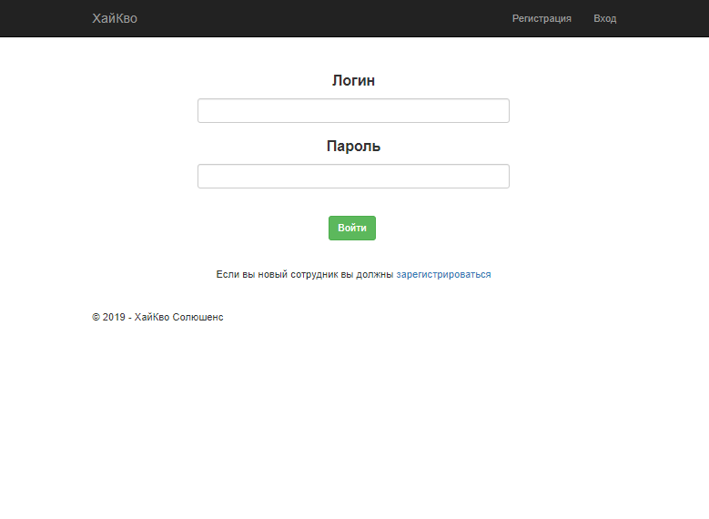
Рисунок 5.1
Результаты тестов с проводимыми действиями перечислены в таблице 5.1.

Таблица 5.1
№ теста | Тип теста | Описание | Шаги воспроизведения | Результат
1 | позитивный | Регистрация нового пользователя | 1. Нажать на кнопку «Регистрация» в навигационном меню.  2. Ввести данные для регистрации, как показано на рисунке 5.2 (в поле «Пароль» и «Подтвердите пароль» ввести 12345678abc).  3. Нажать на кнопку «Зарегистрироваться». | Ожидаемый результат: добавление нового пользователя.
 |  |  |  | Фактический результат: страница с заполненным данными представлена на рисунке 5.2. Все условия соблюдены. Результат соответствует ожидаемому и представлен на рисунке 5.3 и 5.4.
2 | позитивный | Создание статьи | 1. Нажать на кнопку «Создать статью».  2. Заполнить форму создания статьи данными, как показано на рисунке 5.5.  3.Нажать кнопку «Сохранить». | Ожидаемый результат: добавление новой статьи.
 |  |  |  | Фактический результат: страница с данными для создания статьи представлена на рисунке 5.5. Все условия соблюдены. Результат соответствует ожидаемому и представлен на рисунке 5.6.
3 | позитивный | Добавление комментария к статье | 1. Нажать на заголовок статьи «Фото конкурс ХайКво».  2. В форму для отправки комментария ввести «Спасибо за конкурс!».  3. Нажать на кнопку «Отправить комментарий» | Ожидаемый результат: добавление нового комментария в списке комментарий к статье.
 |  |  |  | Фактический результат: страница с добавлением комментария представлена на рисунке 5.7. Все условия соблюдены. Результат соответствует ожидаемому и представлен на рисунке 5.8.
4 | позитивный | Добавление статьи в избранные | 1. Нажать на заголовок статьи «Фото конкурс ХайКво».  2. Нажать на кнопку «Доб. в избранные». | Ожидаемый результат: добавление статьи в избранные.
 |  |  |  | Фактический результат: страница статьи представлена на рисунке 5.8. Все условия соблюдены. Результат соответствует ожидаемому и представлен на рисунке 5.9.
5 | позитивный | Поиск статьи | 1. Ввести данные для поиска, как показано на рисунке 5.10.  2. Нажать на кнопку «Поиск». | Ожидаемый результат: отображение статей, найденных по западным критериям.
 |  |  |  | Фактический результат: страница с введёнными данными представлена на рисунке 5.10. Все условия соблюдены. Результат соответствует ожидаемому и представлен на рисунке 5.11.
6 | позитивный | Отправка сообщения | 1. В меню навигации нажать на кнопку «Пользователи».  2. Напротив пользователя с адресом электронной почты | Ожидаемый результат: в добавление нового сообщения в чате.
 |  |  |  | Фактический результат: страница с введенными данными представлена на рисунке 5.12. Все условия соблюдены. Результат
Продолжение таблицы 5.1
№ теста | Тип теста | Описание | Шаги воспроизведения | Результат
 |  |  | «nikolay.sidorenko@hiqo.com», нажать на кнопку «Перейти к чату с пользователем».  3. В форму для отправки сообщения ввести «Добрый вечер».  4. Нажать на кнопку «Отправить». | соответствует ожидаемому и представлен на рисунке 5.13.
7 | негативный | Аутентификация несуществующего пользователя | 1. Перейти на страницу «Вход».  2. Ввести в полях данные, как показано на рисунке 5.14 (в поле «Пароль» ввести 12345678а).  3. Нажать кнопку «Войти». | Ожидаемый результат: отображение ошибки с текстом «Неверный логин или пароль».
 |  |  |  | Фактический результат: страница с введенными данными представлена на рисунке 5.14. Все условия соблюдены. Результат соответствует ожидаемому и представлен на рисунке 5.15.
8 | негативный | Изменение адреса электронной почты пользователя на некорректный | 1. В меню навигации нажать на кнопку с именем текущего пользователя.  2. Изменить значение поля «Адрес электронной почты» на «nikolay.popov».  3. Нажать кнопку «Сохранить». | Ожидаемый результат: отображение ошибки с текстом «Адрес электронной почты не является корректным».
 |  |  |  | Фактический результат: страница с измененными данными представлена на рисунке 5.16. Все условия соблюдены. Результат соответствует ожидаемому и представлен на рисунке 5.17.

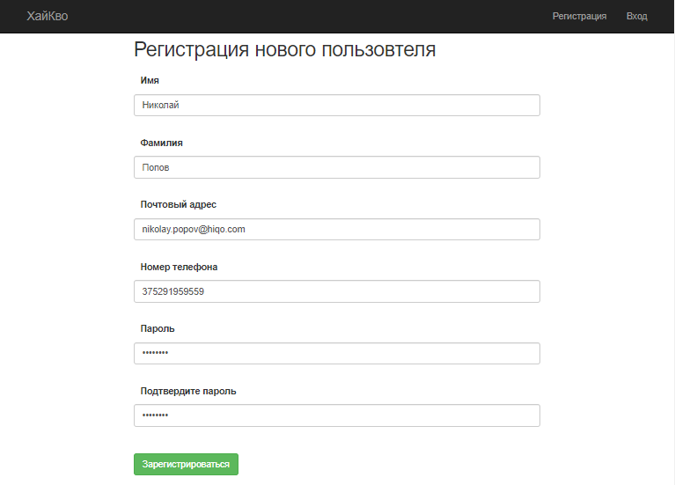
Рисунок 5.2
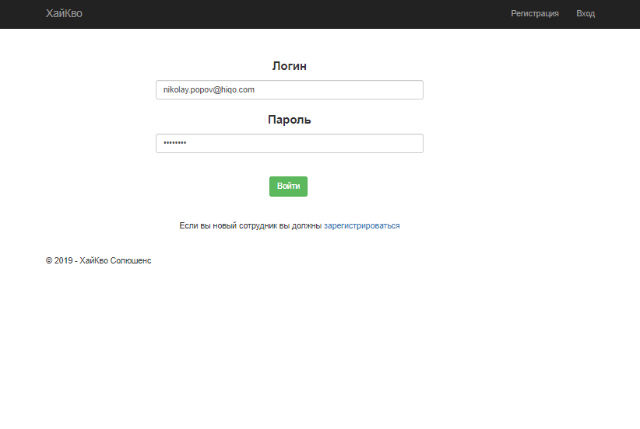
Рисунок 5.3
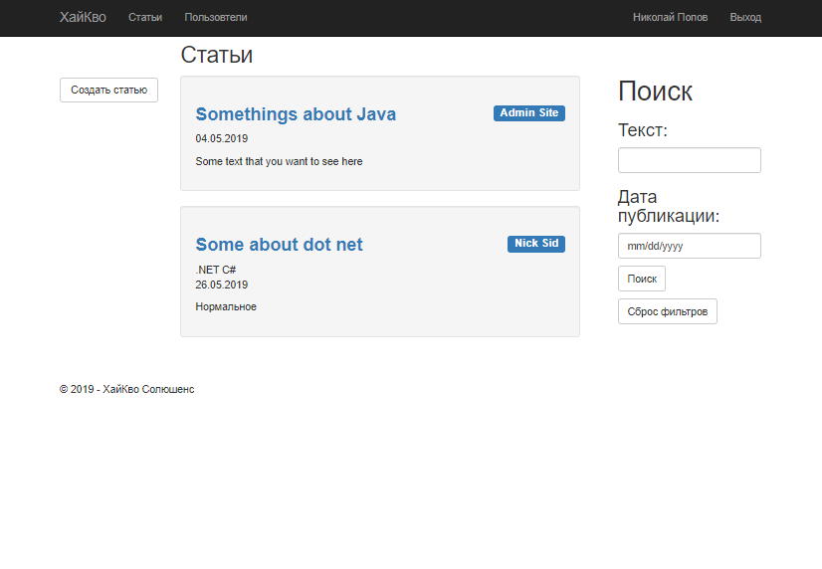
Рисунок 5.4
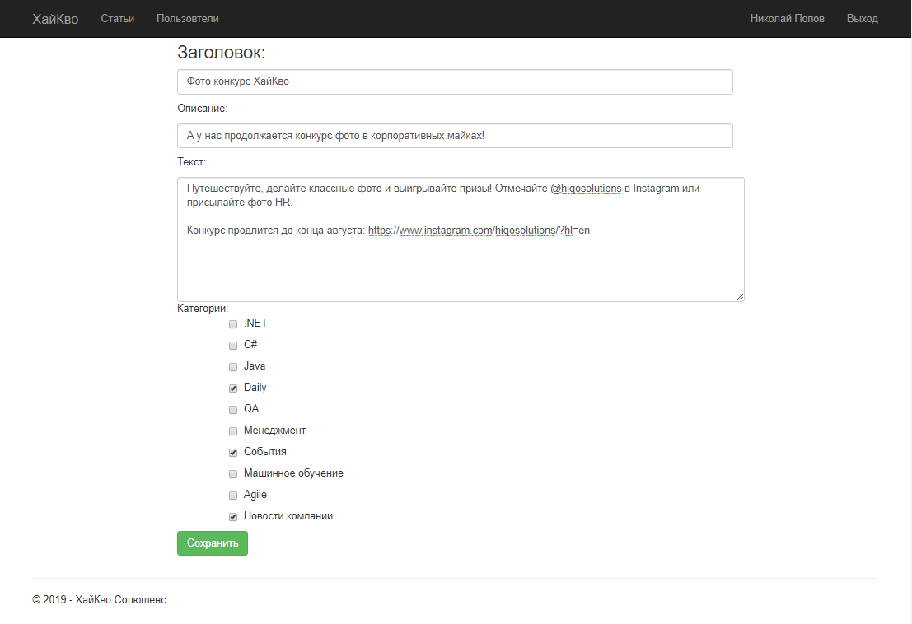
Рисунок 5.5
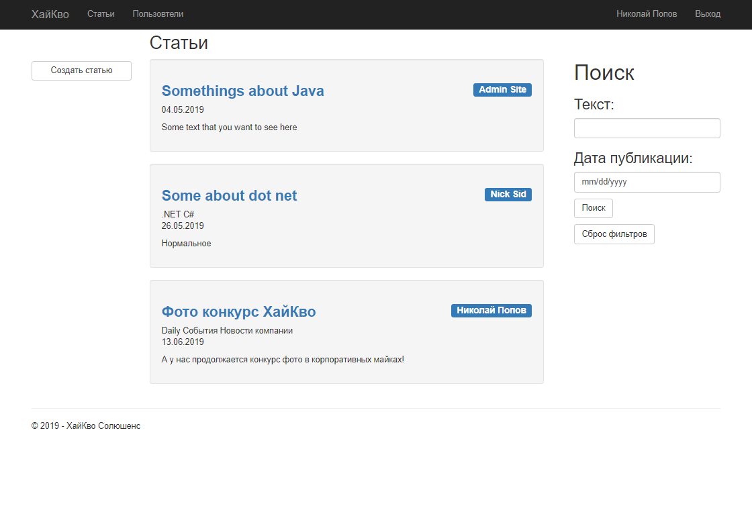
Рисунок 5.6
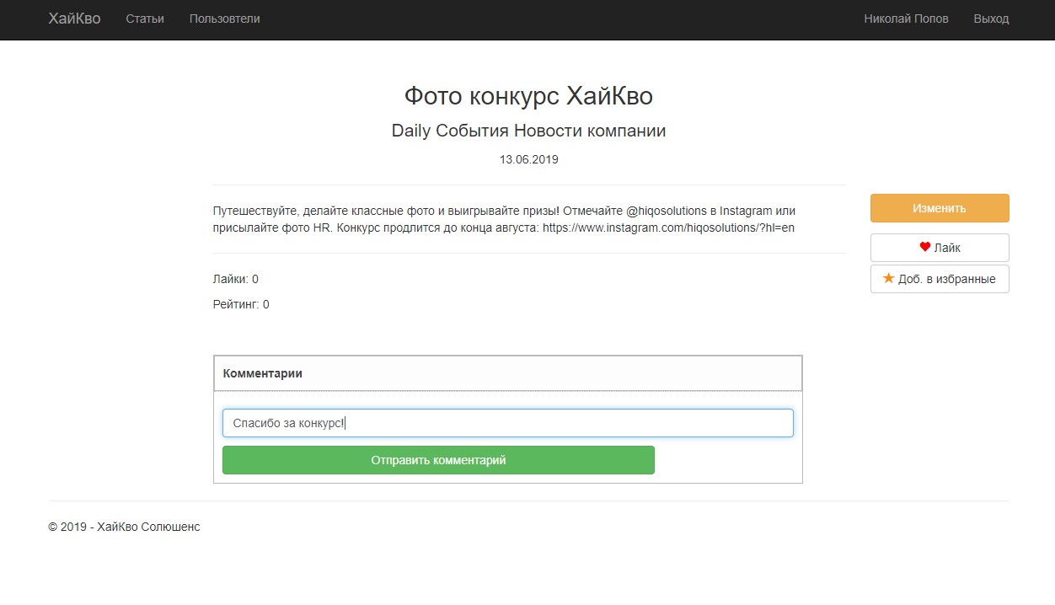
Рисунок 5.7
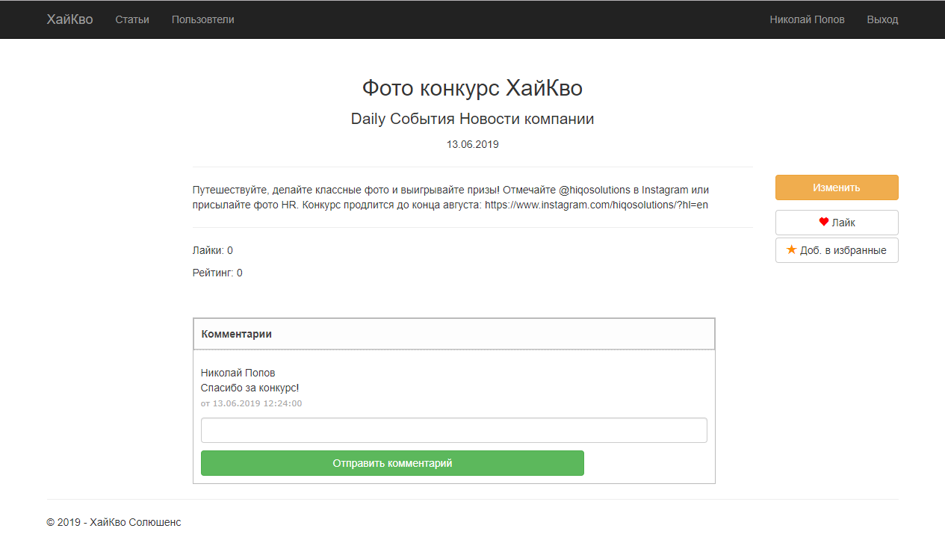
Рисунок 5.8
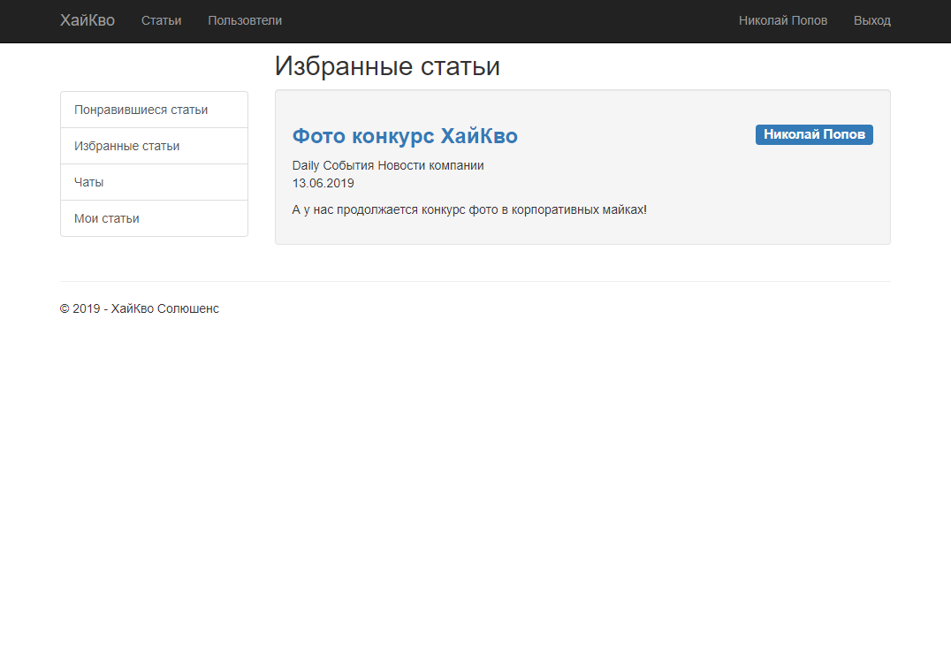
Рисунок 5.9
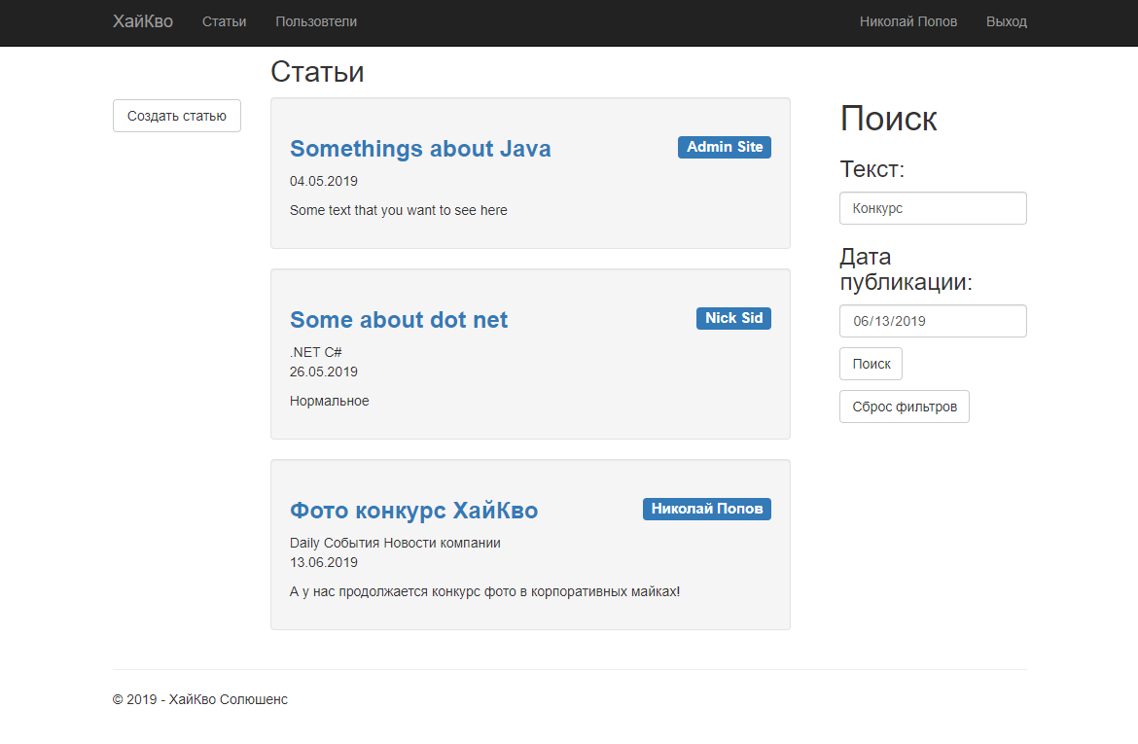
Рисунок 5.10
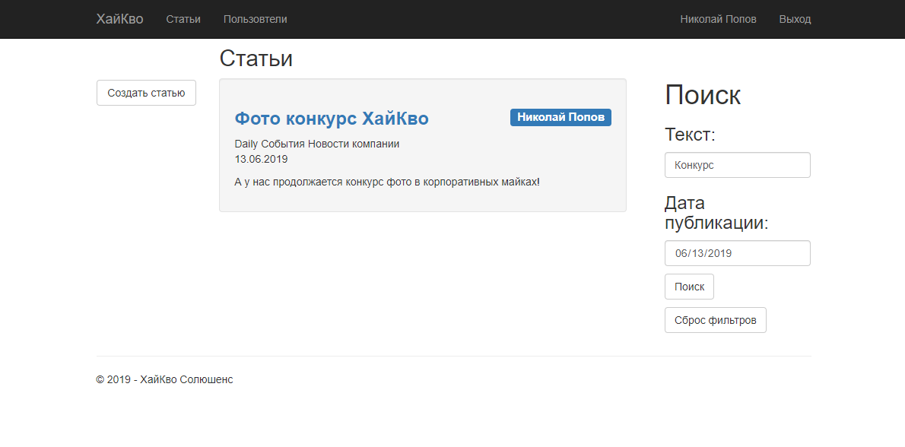
Рисунок 5.11
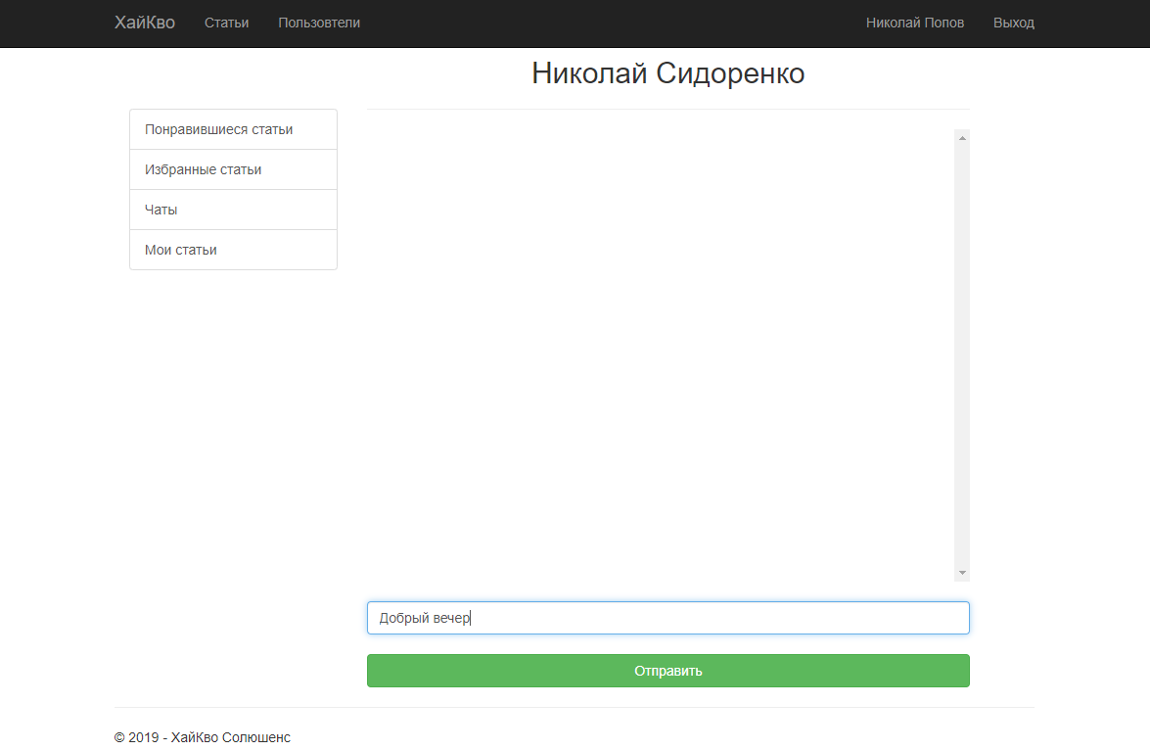
Рисунок 5.12
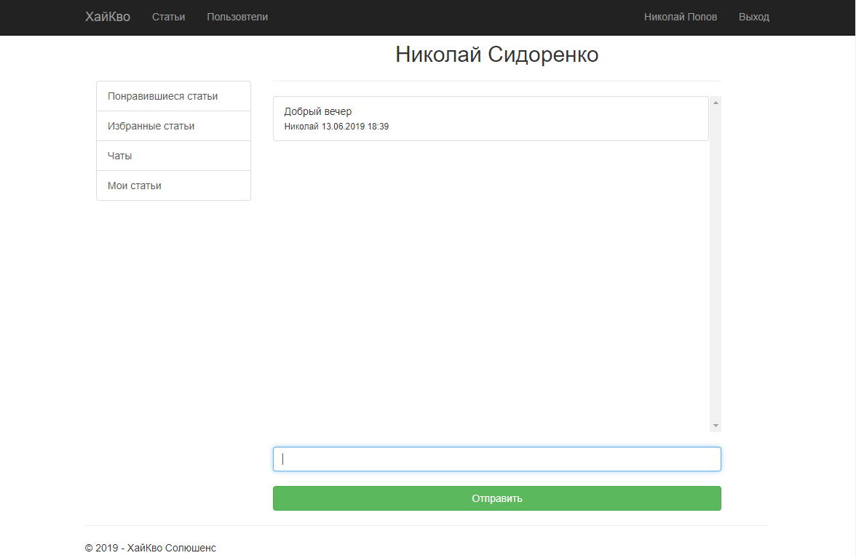
Рисунок 5.13
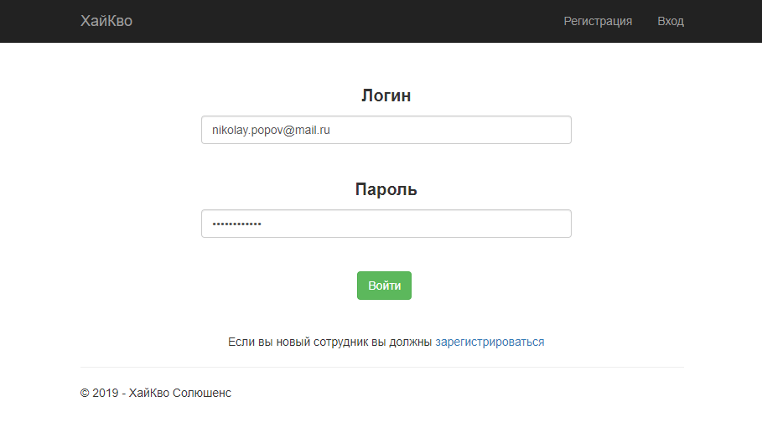
Рисунок 5.14
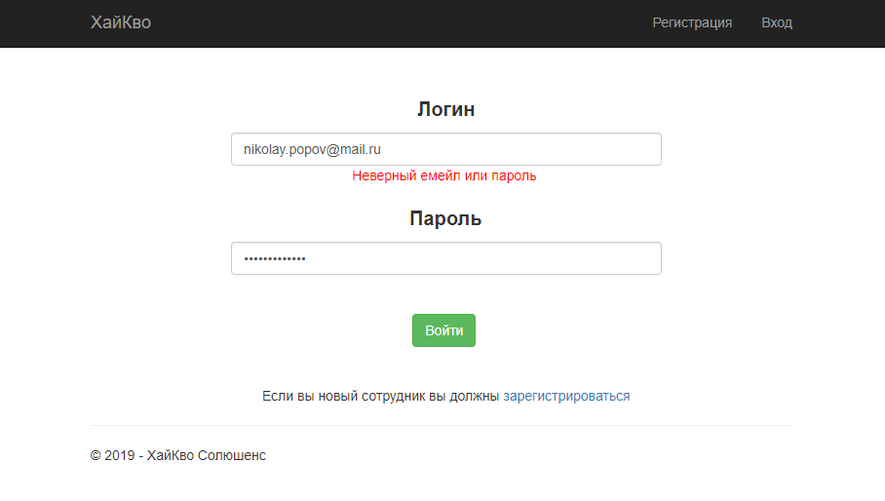
Рисунок 5.15

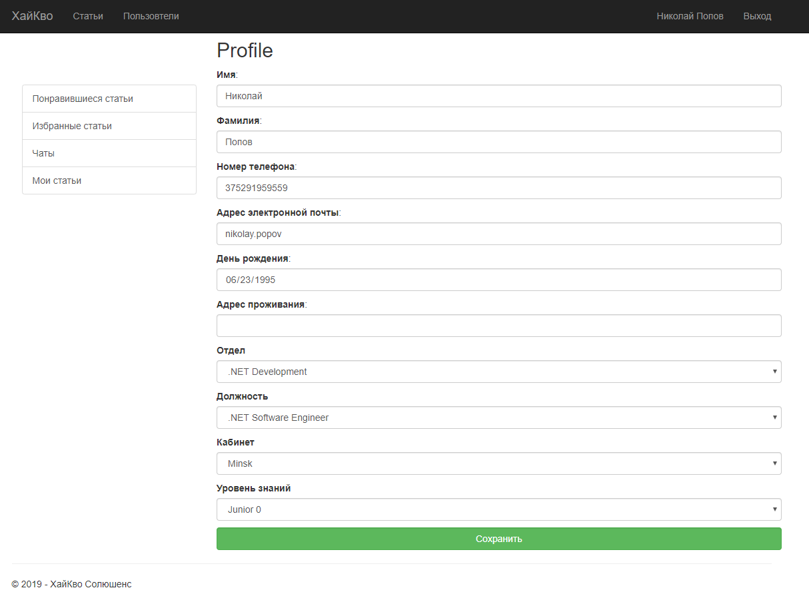
Рисунок 5.16
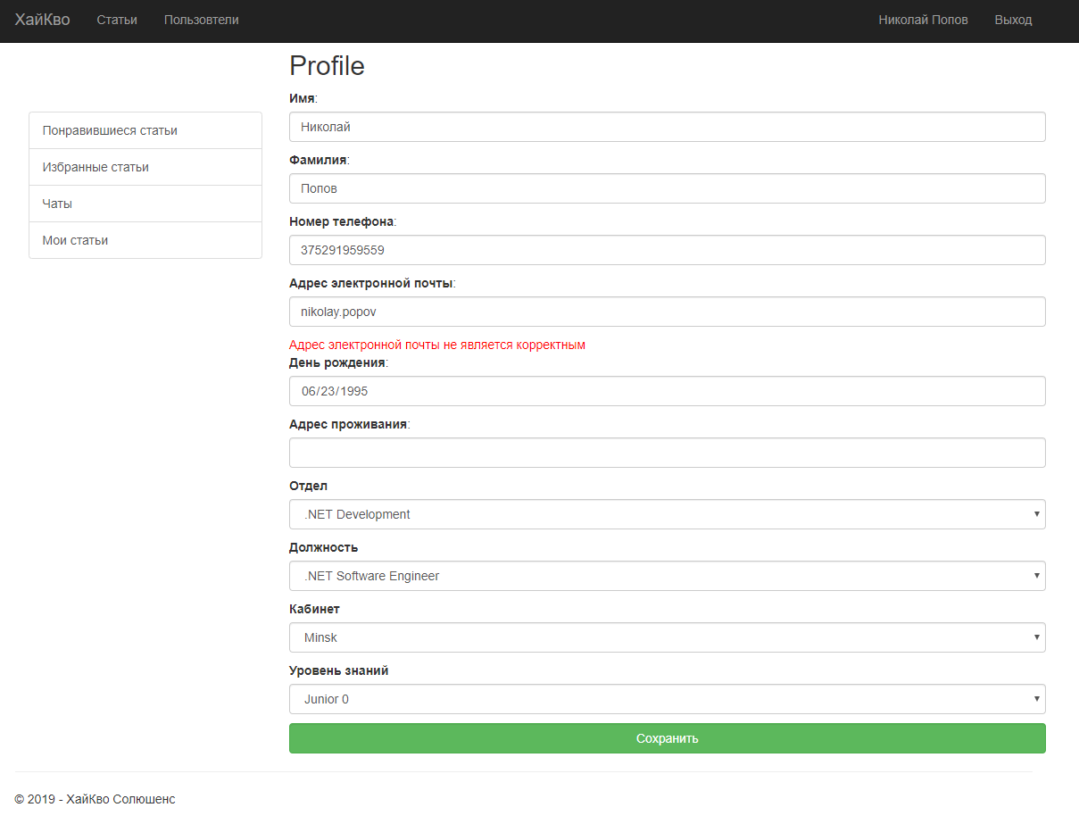
Рисунок 5.17
6 Применение
6.1 Назначение программы
Данное Web-приложение разрабатывался с целью предоставления работникам компании СООО «ХайКво Союшенс» общего пространства для получения консолидированной аналитической информации по различным направлениям деятельности компании и о сотрудниках компании. Предоставлена возможность создания статей, комментирования статей, добавление их в избранные. Также работникам предоставлена возможность общаться между собой посредством чатов.
6.1 Программно-аппаратное обеспечение сервера и клиента
Разрабатываемое приложение на сервере работает под управлением операционной системы Windows 10.
Системные требования для сервера:
- процессор (CPU) c двумя и более физическими ядрами;
- оперативная память (RAM) 2048 Мбайт;
- свободное место на жестком диске 4096 Мбайт.
Для запуска программного средства на сервере необходимо установить следующие компоненты:
- платформа .NET Framework 4.6.1;
- программное обеспечение Internet Information Service;
- система управления базами данных SQL Server 2017.
Для того чтобы развернуть базу данных необходимо присоединить базу данных с помощью SQL Server Management Studio.
Для запуска приложения на сервере требуется выгрузить файлы с диска в любую удобную директорию, настроить хост в IIS Manager и в файле конфигурации приложения (Web.config) изменить строку подключения.
Для работы на клиенте требуется одна из последних версий любого браузер кроме Internet Explorer и подключение к интернету. Чтобы открыть портал нужно в адресной строке прописать http://hiqo.com.

7 Охрана труда и окружающей среды
7.1 Правовые, нормативные, социально-эконмические и организационные вопросы охраны труда
Объектом управления в организации СООО «ХайКво Солюшенс» является деятельность отделов СООО «ХайКво Солюшенс» относительно обеспечения безопасности на рабочих местах.
В качестве органа управления охраны труда (ОТ) в целом по организации выступает директор СООО «ХайКво Солюшенс». В отделах организации СООО «ХайКво Солюшенс» органом управления охраны труда (ОТ) выступают руководители отделов. Функции службы охраны труда (ОТ) в СООО «ХайКво Солюшенс» выполняет директор.
Организационно-методическая работа по управлению охраной работы, подготовка управленческих решений и контроль за них реализацией осуществляется инженером по охране труда.
Директор СООО «ХайКво Солюшенс» в случае выявления нарушений имеет право:
- беспрепятственно в любое время посещать производственные объекты с целью проверки состояния их безопасности;
- выдавать руководителям структурных подразделов предприятия обязанности для выполнения предписания относительно устранения наличных недостатков, получать от них необходимые сведения, документацию и объяснение по вопросам охраны труда;
- требовать отстранения от работы лиц, которые не прошли предусмотренных законодательством медицинского осмотра, обучения, инструктажа, проверки знаний и не имеют допуска к соответствующим работам или не выполняют требований нормативно-правовых актов по охране труда;
- останавливать работу производства, участка, машин, механизмов, оборудования и других средств производства в случае нарушений, которые создают угрозу жизни или здоровью работающих;
- присылать работодателю представления о привлечении к ответственности работников, которые нарушают требования относительно охраны труда.
На директора положены такие функции по охране труда:
- обеспечение контроля за соблюдением законодательства о труде и охране труда и действующими нормативно-правовыми актами по промышленной безопасности и пожарной безопасности в деятельности предприятия;
- осуществление производственного контроля за состоянием промышленной безопасности и охраны труда в подразделениях предприятия;
- анализ состояния промышленной и пожарной безопасности, охраны труда в подразделениях предприятия;
- контроль над выполнением должностными лицами, другими работниками функциональных обязанностей по охране труда, промышленной и пожарной безопасности;
- контроль выполнения решений (постановлений, приказов, распоряжений, предписаний) органон государственного управления охраной труда, надзора и контроля, государственной экспертизы условий труда, представлений инспекции труда, мероприятии по улучшению условий и охраны труда, предусмотренных программами, планами, планом мероприятий по охране труда, других мероприятий по созданию здоровых и безопасных условий труда.
- участие в координации деятельности структурных подразделений по обеспечению на каждом рабочем месте условий труда, соответствующих требованиям по охране труда;
- контроль по поддержанию в постоянной готовности локальных систем оповещения о чрезвычайных ситуациях;
- осуществление совместно с другими структурными подразделениями подготовки документов по охране труда, в том числе перечня инструкций по охране труда, документов по вопросам обучения, стажировки, инструктажа, проверки знаний, и другим вопросам, предусмотренным законодательством об охране труда;
- ограничение эксплуатации машин, механизмов, оборудования, производства работ при выявлении нарушений правил и норм промышленной и пожарной безопасности, охраны труда, если дальнейшая их эксплуатация или производство работ создают угрозу жизни и здоровью работников, а также могут привести к аварии;
- участие в работе комиссий по проведению проверок и обследований технического состояния зданий, сооружений, оборудования, машин и механизмов соответствие их нормативным документам промышленной и пожарной безопасности, охраны труда, эффективности работы вентиляционных систем;
- учет и анализ причин несчастных случаев на производстве;
- хранение документации (актов формы Н-1, НП и других документов) по расследованию несчастных случаев на производстве в соответствии со сроками, установленными нормативными правовыми актами;
- организация обучения работников предприятия способами защиты и действия в чрезвычайных ситуациях.
Непосредственное руководство организацией работы по охране труда в компании осуществляет руководитель компании, осуществляющий руководство и контроль за деятельностью управления делами. Заместители руководителя, руководители самостоятельных структурных подразделений осуществляют управление охраной труда по направлениям, относящимся к компетенции подчиненных подразделений, и обеспечивают соблюдение требований законодательства о труде и охране труда в непосредственно подчиненных им подразделениях. Управление охраной труда в областных дирекциях осуществляют их руководители. Организационное, методическое, информационное сопровождение деятельности СУОТ и контроль за её функционированием обеспечивают начальник управления по работе с персоналом и главный специалист по охране труда.
Функции службы охраны труда возложены на инженера по охране труда, обязанности которого выполняет заместитель начальника управления делами.
Функциями службы охраны труда являются:
    - анализ состояния условий труда, причин нарушений законодательства о труде и охране труда, производственного травматизма, профессиональной заболеваемости;
    - разработка локальных НПА банка по вопросам охраны труда;
    - планирование и организация выполнения мероприятий по охране труда;
    - привлечение работников, профсоюзов к участию в формировании и реализации политики банка по улучшению условий и охраны труда;
    - обеспечение безопасности при эксплуатации территорий, зданий, сооружений, электроустановок, транспортных средств, оборудования, приспособлений и инструментов;
    - обеспечение условий труда на каждом рабочем месте, соответствующих требованиям техники безопасности и производственной санитарии;
    - обеспечение установленного законодательством режима труда и отдыха работающих;
    - обучение, стажировка, инструктаж и проверка знаний работников по вопросам охраны труда;
    - проведение обязательных предварительных и периодических медицинских осмотров сотрудников;
    - расследование и учет несчастных случаев на производстве, профессиональных заболеваний, аварий. Разработка и реализация мер по их профилактике;
    - нормативное и информационное обеспечение работников по вопросам охраны труда. Пропаганда знаний и передового опыта по охране труда;
    - рассмотрение письменных и устных обращений работающих по вопросам условий и охраны труда;
    - применение дисциплинарных и других мер воздействия к нарушителям требований по охране труда;
- подготовка и представление государственной статистической отчетности по охране и условиям труда.
Также проводятся вводный, первичный, повторный, целевой и внеплановый инструктаж по охране труда. Вводный инструктаж проводит инженер по охране труда со всеми вновь принимаемыми на работу. Первичный, повторный, целевой и внеплановый инструктаж проводят руководители подразделений. Повторный инструктаж работники проходят не реже одного раза в 6 месяцев, а с рабочими, обслуживающими оборудование повышенной опасности повторный инструктаж, проводят не реже одного раза в три месяца.
Постановлением Совета Министров Республики Беларусь 15.01.2004 года №30 были утверждены «Правила расследования и учёта несчастных случаев на производстве и профессиональных заболеваний».
Целью расследования несчастных случаев на производстве на предприятии является:
- выяснения условий, обстоятельств и причин, которые привели к возникновению опасной или аварийной ситуации на производстве;
- определение круга виновных лиц и состав вины каждой;
- разработка мероприятий по предотвращению аналогичных случаев.
Основными видами контроля являются:
- контроль, за соблюдением законодательства об охране труда, осуществляемый заместителем директора;
- контроль по охране труда, осуществляемый инженером по охране труда;
- периодический контроль, за соблюдением законодательства об охране труда, осуществляемый представителями директора с руководителями подразделений.
Периодический контроль, за соблюдением законодательства об охране труда включает в себя ежедневный, ежемесячный и ежеквартальный.
Ежедневный контроль, осуществляется руководителями подразделений с участием общественного инспектора по ОТ.
Ежемесячный контроль, осуществляется руководителями подразделений и инженером по охране труда с участием профсоюзных работников и представителем службы охраны труда.
Ежеквартальный контроль, осуществляется директором, представителями директора и руководителями подразделений, и общественным инспектором по ОТ.
Периодический контроль осуществляется начальником департамента с участием профсоюзных работников (уполномоченных лиц по охране труда работающих). Он проводится ежеквартально, так как в организации присутствуют начальники отделов, инженер по охране труда, руководитель и заместитель руководителя [20].
7.2 Травматизм и заболеваемость на производстве
Производственная травма (трудовое увечье) – это следствие действия на организм различных внешних, опасных производственных факторов. Чаще производственная травма - это результат механического воздействия при наездах, падениях или контакте с механический оборудованием.
Травмирование возможно вследствие воздействий:
- химических факторов, например, ядохимикатов, в виде отравлений или ожогов;
- электрического тока – ожоги, электрические удары и другое;
- высокой или низкой температуры (ожоги или обморожения);
- сочетания различных факторов.
Производственный травматизм – это совокупность несчастных случаев на производстве (предприятии).
Различают несколько причин производственного травматизма
Технические, возникающие вследствие конструкторских недостатков, неисправностей машин, механизмов, несовершенства технологического процесса, недостаточной механизации и автоматизации тяжёлых и вредных работ.
Санитарно-гигиенические, связанные с нарушением требований санитарных норм (например, по влажности, температуре), отсутствием санитарно-бытовых помещений и устройств, недостатками в организации рабочего места и др.
Организационные, связанные с нарушением правил эксплуатации транспорта и оборудования, плохой организацией погрузочно-разгрузочных работ, нарушением режима труда и отдыха (сверхурочные работы, простои и тому подобное), нарушением правил техники безопасности, несвоевременным инструктажем, отсутствием предупредительных надписей, а др.
Психофизиологические, связанные с нарушением работниками трудовой дисциплины, опьянением на рабочем месте, умышленным самотравмированием, переутомлением, плохим здоровьем и др.
Профессиональное заболевание - это повреждение здоровья работника в результате постоянного или длительного воздействия на организм вредных условий труда.
Различают острые и хронические профессиональные заболевания. К острым относят профессиональные заболевания, возникшие внезапно (в течение одной рабочей смены) из-за воздействия вредных производственных факторов с большим превышением предельно допустимого уровня или предельно допустимой концентрации.
Профессиональное заболевание, при котором заболело два и более работников, называется групповым профессиональным заболеванием.
Предельно допустимый уровень производственного фактора – это уровень производственного фактора, воздействие которого при работе установленной продолжительности в течение всего трудового стажа не приводит к травме, заболеванию или отклонению в состоянии здоровья в процессе работы или в отдалённые сроки жизни настоящего и последующего поколений.
Острое профессиональное заболевание возможно в виде ожога глаз ультрафиолетовым излучением при выполнении сварочных работ, при отравлении хлором, оксидом углерода и др.
Хронические профессиональные заболевания развиваются после многократного и длительного воздействия вредных производственных факторов, например, вибрации, производственного шума и другое.
В зависимости от вида производственных вредностей могут развиться такие заболевания как пневмокониозы, повреждение кожных покровов, нарушение опорно-двигательного аппарата, виброболезнь, шумовая болезнь (тугоухость) и другое.
Если на производстве окружающая среда оказывает вредное воздействие на организм человека, это определяют, как производственные вредности.
Производственные вредности вызывают профессиональные заболевания, которые развиваются постепенно и становятся хроническими.
Методы анализа несчастных случаев на производстве
На практике для анализа несчастных случаев на производстве с целью установления и ликвидации вызывающих их причин применяют Статистический метод и Монографический метод.
Статистический метод анализа несчастных случаев на производстве основан на изучении причин травматизма по документам, регистрирующим уже совершившиеся несчастные случаи на производстве. Этот метод позволяет получить сравнительную динамику травматизма в структурных подразделениях и организации в целом.
Разновидностями статического метода являются групповой и топографический.
Групповой метод анализа производственного травматизма основан на базе повторяемости несчастных случаев независимо от тяжести повреждения. Имеющиеся материалы расследования несчастных случаев на производстве распределяются по группам с целью выявления несчастных случаев одинаковых по обстоятельствам, происшедших при аналогичных условиях, а также повторяющихся, но характеру повреждений. Этот метод позволяет определить профессии и виды работ, на которые приходится большее число несчастных случаев, выявить дефекты производственного оборудования, машин, механизмов, инструмента, приспособлений и наметить конкретные мероприятия обеспечения безопасности труда.
Топографический метод анализа производственного травматизма состоит в исследовании причин несчастных случаев по месту их происшествия. Места, в которых были зафиксированы несчастные случаи, систематически наносятся условными знаками на схематические планы структурных подразделений, цехов, участков производства работ, в результате чего наглядно видны рабочие места с повышенной травмоопасностью, требующие особого внимания, тщательного обследования и проведения превентивных мероприятий по профилактике производственного травматизма.
Статистические методы анализа несчастных случаев на производстве предусматривают следующие этапы: наблюдение, накопление статистического материала и обработку (анализ) полученных данных с последующими выводами и рекомендациями.
Хотя статистические методы исследования (анализа) несчастных случаев дают возможность получить картину состояния травматизма, установить его динамику, выявить определенные связи и зависимости, однако при этом углубленно не изучаются производственные условия, при которых произошли производственные травмы.
Монографический метод анализа производственного травматизма включает в себя детальное исследование всего комплекса условий, при которых произошел несчастный случай: трудовой и технологический.
Процессы, организация рабочего места, основное и вспомогательное оборудование, обрабатываемые материалы, используемое сырье, индивидуальные средства защиты, производственная среда и так далее. В результате такого анализа выявляются не только причины несчастных случаев, но и потенциальные опасности и вредности.
Монографический метод анализа дает возможность наиболее полно установить способы и меры предупреждения производственных травм.
Существует также экономический метод анализа производственного травматизма, суть которого заключается в определении потерь (ущерба), вызванных несчастными случаями, а также в оценке социально-экономической эффективности мероприятий по предупреждению производственных травм. При этом учитывается как прямой, так и косвенный ущерб от несчастных случаев на производстве.
Оценка уровня производственного травматизма
Оценка уровня производственного травматизма (УТ) производится по трех балльной шкале:
- «удовлетворительный уровень»
- «неудовлетворительный уровень»
- «крайне неудовлетворительный уровень»
Уровень травматизма в подразделении оценивается как «удовлетворительный» при наличии следующих необходимых условий:
- отсутствуют тяжелые, смертельные и групповые несчастные случаи;
- абсолютное число несчастных случаев за учетный период находится в пределах границ значений несчастных случаев, имевших место за последние три года;
- отсутствуют запреты госнадзорных органов на эксплуатацию или функционирование основных производственно-технологических комплексов, процессов, структурно-функциональных подразделений, цехов, участков.
Неудовлетворительная оценка делается, если не соблюдается хотя бы одно из указанных выше условий.
Крайне неудовлетворительно оценивается уровень травматизма, ушли в учетном периоде имел место хотя бы один тяжелый, групповой н/с или случай со смертельным исходом, независимо от других условий и соотношения с базовым периодом (три предшествующих года).
Аналогично оценивается уровень травматизма на отдельных участках.
Оценка уровня травматизма по результатам работы за год осуществляется по тем же категориям на основе следующих принципов:
- по преобладающей оценке, по результатам квартального контроля (третья ступень);
- если уровень травматизма был оценен более, чем в одном квартале «неудовлетворительно», то по результатам года он не может быть оценен положительно, т.е. «удовлетворительно».
- в случае, если в подразделении хотя бы в одном из кварталов УТ был оценен как «крайне неудовлетворительно», по результатам года он тоже должен быть оценен как «крайне неудовлетворительно».
Оценка УТ в целом на предприятии осуществляется службой ОТ на основании оценок по подразделениям.
Удовлетворительно оценивается УТ, если:
- уровень травматизма более чем в половине подразделений был оценен «удовлетворительно»;
- отсутствовали тяжелый, смертельные и групповые несчастные случаи;
- абсолютное количество несчастных случаев за учетный период не превышает количество несчастных случаев, имевших место в каждом из трех предшествующих лет.
Неудовлетворительно оценивается УТ, если не выполняется хотя бы одно из указанных выше условий.
Крайне неудовлетворительным считается уровень, если хотя бы в одном из подразделений или в одном из периодов (кварталов) уровень травматизма оценивается как «крайне неудовлетворительный».
Таким образом, если вернуться к исходным условиям, которые легли в основу выбора, то мы увидим, что предложенные показатели в целом удовлетворяют необходимым требованиям: позволяют объективно оценивать с помощью единичных показателей в обобщённом виде состояние и работу в области охраны труда как на одном предприятии, так и на различных; могут быть использованы для влияния на предприятие и отдельные структурные подразделения внутри предприятий. Именно это позволяет перевести систему в режим регулирования (управления).
Достоинство состоит также в простоте методов исчисления показателей, не требующих дополнительных данных, кроме тех, которые официально накапливаются, содержатся в финансовых документах и по которым ведётся установленная статистическая отчётность.
7.3 Обеспечение пожарной безопасности
Согласно ТКП 474-2013 организация СООО «ХайКво Солюшенс» соответствует категории «В1-В4», так как в помещениях хранятся твердые горючие вещества и материалы, способные при взаимодействии с кислородом воздуха гореть, при условии, что помещения, в которых они имеются в наличии или обращаются, не относятся к категории А или Б.
По классификации пожароопасных зон ПУЭ, организация относится к зоне П-IIа, так как имеют зоны, расположенные в помещениях, в которых обращаются твёрдые горючие вещества.
Согласно СНБ 2.02.01-98 «Пожарно-техническая классификация зданий, строительных конструкций и материалов» помещения СООО «ХайКво Солюшенс» можно отнести к V степени огнестойкости. Это здания с несущими и ограждающими конструкциями из естественных или искусственных каменных материалов, бетона или железобетона. Для перекрытий допускается использование деревянных конструкций, защищенных штукатуркой или трудногорючими листовыми, а также плитными материалами. К элементам покрытий не предъявляются требования по пределам огнестойкости и пределам распространения огня.
При пожаре строительные конструкции имеют следующие предел огнестойкости и класс пожарной опасности:
- несущие элементы здания (R 45-K1) – предел огнестойкости 45 минут – по потере несущей способности, мало пожароопасные;
- самонесущие стены (RE 30-K1) – предел огнестойкости 30 минут – по потере несущей способности и потере целостности независимо от того, какое из двух предельных состояний наступит ранее, мало пожароопасные;
- наружные несущие стены (E 15-K2) – предел огнестойкости 15 минут – по потере целостности, умеренно пожароопасные;
- перекрытия междуэтажные (REI 45-K1) – предел огнестойкости 45 минут – по потере несущей способности, целостности и теплоизолирующей способности независимо от того, какое из трех предельных состояний наступит ранее, мало пожароопасные;
- элементы бесчердачных покрытий – настилы, в том числе с утеплителем (RE 15-K1) – предел огнестойкости 15 минут – по потере несущей способности и потере целостности независимо от того, какое из двух предельных состояний наступит ранее, мало пожароопасные;
- элементы бесчердачных покрытий – фермы, балки, прогоны (R 15-K1) – предел огнестойкости 15 минут - по потере несущей способности, мало пожароопасные;
- лестничные клетки – внутренние стены (REI 60-KO) – предел огнестойкости 60 минут – по потере несущей способности, целостности и теплоизолирующей способности независимо от того, какое из тех предельных состояний наступит ранее, не пожароопасные;
- лестничные клетки – марши и площадки лестниц (R 45-KO) – предел огнестойкости 45 минут – по потере несущей способности, не пожароопасные.
Согласно требованиям пожарной безопасности, организация обеспеченна первичными средствами пожаротушения:
- огнетушители (водные (ОВ), углекислотные (ОУ-5));
- внутренние пожарные краны (ПК).
Размещение первичных средств пожаротушения в коридорах, проходах не должно препятствовать безопасной эвакуации людей. Их располагают на видных местах вблизи от выходов из помещений на высоте не более 1,5 м [18].
Расстояние от возможного очага пожара до места размещения огнетушителя не должно превышать 20 метров.
На предприятии СООО «ХайКво Солюшенс» используется автоматическая система пожаротушения (порошковой разновидности), срабатывающая в случае возгорания. Данная система из датчиков срабатывания на повышение температур и задымления помещения, линий связи и приемных пультов (станций).
Так же во всех помещениях установлены тепловые пожарные извещатели ИП 101-01-A2MS. Извещатель предназначен для обнаружения загораний, сопровождающихся появлением дыма в закрытых помещениях зданий и сооружений, и формирования электрического сигнала о возникшем пожаре и передачи его на приемно-контрольные приборы.
В соответствии с пунктом 6 статьи 17 Закона Республики Беларусь от 15.06.1993 N 2403-XII «О пожарной безопасности» и Положением для проведения профилактических мероприятий по предупреждению и тушению пожаров в организациях организуются добровольные пожарные дружины из числа рабочих и специалистов организаций.
Пожарные дружины создаются на объектах независимо от наличия других видов пожарной службы и могут быть обще объектовыми и цеховыми. При числе работающих на предприятиях менее 15 человек пожарная дружина не создается, а обязанности на случай пожара распределяются между работниками. Так как на предприятии СООО «ХайКво Солюшенс» число работников менее 15 человек, обязанность на случай возникновения пожара и его ликвидацию распределяется между работниками.
Основными задачами добровольной пожарной дружины являются:
- контроль за соблюдением противопожарного режима;
- проведение разъяснительной работы среди рабочих, служащих, инженерно-технических работников по соблюдению противопожарного режима на рабочем месте и правил осторожного обращения с огнем в быту;
- надзор за исправностью средств пожаротушения и их укомплектованностью;
- вызов пожарной службы в случае возникновения пожара, принятие мер по его тушению имеющимися средствами пожаротушения.
Численный состав пожарной дружины определяется приказом руководителя организации из расчета пять человек на каждые сто работающих.
При численности работающих в организации до ста человек количество членов пожарной дружины должно быть не менее десяти человек.
Количество пожарных дружин необходимо предусмотреть такое, чтоб они были в каждом обособленном подразделении (цехе) и смене.
Для зачисления в пожарную дружину необходимо подать на командира дружины письменное заявление.
Добровольная пожарная дружина должна состоять из:
- командира (назначается из числа лиц администрации объекта (организации));
- старший расчета (назначается из числа лиц администрации объекта (организации));
- боец пожарной дружины (из числа работников объекта (организации)).
Для работы пожарной дружины необходимо ее членов обучить и распределить обязанности на случай возникновения пожара. Обучение проводится по утвержденному руководителем организации расписанию.
Программа может содержать следующие темы занятий:
- положение о добровольных пожарных дружинах на предприятиях и учреждениях. Изучение обязанностей согласно табелю действий пожарной дружины;
- общие правила пожарной безопасности Республики Беларусь для промышленных предприятий (ППБ РБ 1.01-94);
- правила пожарной безопасности Республики Беларусь для конкретной отрасли промышленности или вида деятельности;
- первичные средства пожаротушения (устройство, технические характеристики, принцип действия). Практическая отработка;
- автоматические установки пожаротушения и сигнализации, средства связи и оповещения, имеющиеся на участке (в цеху). Принцип действия, правила эксплуатации;
- действия при пожаре. Вызов пожарной аварийно-спасательной службы. Основные способы тушения пожаров, спасения людей, эвакуации имущества;
- противопожарные требования к электрической сети, к электроустановкам. Тушение пожаров в электроустановках;
- решение пожарно-тактической задачи с тушением условного пожара. Практическая отработка.
В случае возникновения пожара каждый член пожарной дружины должен действовать согласно разработанного табеля действий пожарной дружины.
Табель вывешивается на участке (в цеху) на видном месте и должен быть изучен членами пожарной дружины.
Примерное распределение обязанностей в дружине можно отобразить так:
- командир пожарной дружины – руководит тушением пожара до прибытия пожарной службы;
- старший расчета – руководит тушением пожара до прибытия командира пожарной дружины или пожарной службы;
- боец пожарной дружины (необходимо распределить обязанности на каждого) – вызывает пожарное аварийно-спасательное подразделение, оповещает о пожаре работников, организует и проводит эвакуации людей в безопасное место, проверяет численность эвакуируемых, встречает пожарное аварийно-спасательное подразделение, участвует в ликвидации очага пожара.
За активную работу по предупреждению и тушению пожаров, ликвидации аварий по ходатайству командира пожарной дружины, органов государственного пожарного надзора или ведомственной пожарной охраны руководитель (совет, правление) объекта имеет право поощрить членов пожарной дружины.
7.4 Охрана окружающей среды
В организации СООО «ХайКво Солюшенс» за охрану окружающей среды отвечает инженер по охране окружающей среды, который ведет постоянный контроль деятельности всех служб на соблюдение требований инструкций по охране окружающей среды.
В помещении, в котором эксплуатируется разрабатываемый программный продукт установлено четыре компьютера, также помещение оборудовано кондиционером.
Кондиционирование применяют для поддержания температурно-влажностных норм в помещении, а также для отчистки воздуха от пыли и бактерий. В кондиционерах установлены угольные фильтры, которые очищают воздух с помощью угольного наполнителя, он абсорбирует из воздуха вредные примеси, делая воздух чистым, а также используется для нейтрализации неприятных запахов, табачного дыма и токсических газов.
Использованные сточные вводы выводятся в городские канализационные сети. Перед выводом использованная вода проходит ряд методов отчистки. Эти методы состоят из механической отчистки и биологической.
Механическая очистка сточных вод, применяется на начальном этапе мероприятий по фильтрации стоков. Использование механической очистки позволяет удалять из стоков около 60-65 % взвешенных частиц и почти 95 % твердых нерастворимых элементов. Механическая очистка промышленных сточных вод является самым дешевым способом извлечения загрязнений из жидкости. К механическим методам очистки стоков в организации относятся следующие:
- процеживание является первичной ступенью в обработке сточных вод. Путём пропускания сточных вод через специальные стальные решётки из них извлекаются крупные нерастворимые примеси и более мелкие волокнистые фракции. Затем эти решётки подлежат очистке от осадка, а очищенные стоки идут на следующую ступень очистки;
- отстаивание заключается в удалении из отработанных стоков взвешенных частиц. Под действием сил гравитации эти частицы оседают на дно отстойника, выталкивающие силы затем поднимают их на поверхность. По данному принципу работают песколовки, отстойники, осветлители, нефтеуловители. В песколовках из сточных вод выделяются тяжёлые минеральные примеси. Песок, мелкие камни и другие вещества, выпав в осадок на дне ёмкости, удаляются путём сброса осадка. Время фильтрации составляет от одной до двух минут. В отстойниках время пребывания воды от 1,5 до 2 часов. В зависимости от движения воды эти установки очистки сточных вод бывают вертикального, горизонтального, радиального и комбинированного типа. В процессе выделяются вещества более мелкой фракции – менее 0,25 мм. В основе осветлителей лежит и технология отстаивания, и технология прохождения через слой взвешенных частиц;
- фильтрование состоит в удалении взвешенных веществ из сточных вод в результате пропускания их через пористый материал или специальную сетку с очень маленькими отверстиями. В качестве фильтровальных материалов используют гравий, кварцевый песок, антрацит и другие породы. В процессе фильтрации очищаются стоки с большим содержанием тонкодисперсных твёрдых примесей [21].
Для биологической отчистки используются биофильтры. Функционируют биофильтры для очистки сточных вод так: вода просачивается через слой материала крупнозернистой фракции (например, песка или щебня), покрытого тонкой пленкой из бактерий. В биофильтрах может использоваться аэробная и анаэробная очистка сточных вод одновременно.
Бытовые отходы в виде металлолома и отработанных масел собирается в специальные контейнеры. На вывоз и утилизацию бытовых отходов заключен договор с обществом с дополнительной ответственностью (ОДО) «Экология города». В отработанном моторном масле содержатся продукты окисления, которые образуют осадок и мешают маслу выполнять свою смазочную функцию. Сливать его на землю, в водоемы, мусорный бак и канализацию нельзя. Выброшенное в природу, масло из двигателя отравляет почву и воду, убивает животных, птиц и рыб, и очень долго разлагается. Его причисляют к опасным отходам.
Переработка отработанного масла проходит в четыре этапа:
- очистка от механических частиц. Для этого сырье отстаивается в течение нескольких дней и переливается, а затем пропускается через фильтр. Второй способ очистки – сепарация, в процессе которой сырье подвергается центрифугированию;
- выпаривание и перегонка. С помощью выпаривания удаляется вода и другие легко закипающие примеси;
- физико-химическая очистка. Применяется адсорбция (пропускание сырья через твердые пористые материалы, в которых оседают примеси), коагуляция (воздействие веществами-коагулянтами, током, а также перемешивание, охлаждение или нагрев), селективное растворение (добавление растворителей) и термовакуумная сушка;
- химическая очистка. Производится с помощью кислот (обычно серной) и щелочей;
- фильтрация с помощью мембран.
Использованные энергосберегающие лампы хранятся в специальном контейнере. Это чрезвычайно опасные отходы первого класса опасности, требующие особенно аккуратного и осторожного обращения при транспортировке и сдаче для утилизации. В случае повреждения таких ламп может произойти испарение ртути, пары которой очень опасны для человека и природы. Отравление парами ртути может привести человека к тяжелым болезням. Договор на вывоз отработанных ламп заключен с организацией СООО «ХайКво Солюшенс».
8 Экономический раздел
8.1 Технико-экономическое обоснование разработки интернет-портала
Необходимо рассчитать экономическую эффективность разработки интернет-портала.
В технико-экономическом обосновании будут рассмотрены следующие вопросы:
- составление плана по разработке интернет-портала;
- расчет стоимости разработки;
- экономическая эффективность разработки.
В первой части технико-экономического обоснования необходимо рассчитать срок разработки по созданию интернет-портала для работников СООО «ХайКво Солюшенс»
Во второй части технико-экономического обоснования необходимо рассчитать стоимость разработки интернет-портала с момента получения первого варианта технического задания и заканчивая оформлением документации и сдачей разработки.
В третьей части необходимо оценить экономическую эффективность интернет-портала.
8.2 Составление плана по разработке интернет-портала
План разработки программного средства представлен в таблице 8.1.

Таблица 8.1 – План разработки интернет-портала
Наименование этапов и видов работ | Исполнитель | Количество исполнителей | Трудоемкость, человеко-дни
Подготовительный | техник-программист | 1 | 3
Выбор методов и средств | техник-программист | 1 | 6
Разработка алгоритмов и программ | техник-программист | 1 | 10
Отладка программ и анализ результатов | техник-программист | 1 | 16
Оформление документации и подготовка к сдаче разработки | техник-программист | 1 | 5
8.3 Определение цены интернет-портала
В условиях рыночных отношений научно-техническая продукция также является товаром. Поэтому узловым вопросом технико-экономического обоснования выступает определение цены основного результата дипломного проекта.
Вместе с тем следует иметь в виду, что в отраслевых рекомендациях по установлению цены на научно-техническую продукцию фактически реализован вариант механической аналогии с материальным производством (издержек или сметной стоимости) и учет минимального уровня рентабельности.
Расчет цены основного результата дипломного проекта осуществляется в определенной последовательности.
Определяются материальные затраты на выполнение работ по теме, включая стоимость покупных комплектующих изделий и полуфабрикатов на изготовление макетов и опытных образцов.
Расчет осуществляется по формуле (8.1).

, (8.1)

где К_{тр} – коэффициент, учитывающий транспортно-заготовительные расходы К_{тр} = 1,1;
H_{pi} – норма расхода i-го вида материалов на макет или опытный образец (кг, м, и так далее);
Ц_{i} – действующая отпускная цена за единицу i-го вида материала, рублей;
O_{di} – возвратные отходы i-го вида материала (кг, м, и так далее);
Ц_{di} – цена за единицу возвращенных отходов i-го вида материала, рублей;
n – количество применяемых видов материалов.
Расчет целесообразно представить в таблице 8.2.

Таблица 8.2 – Расчет затрат на материалы, покупные полуфабрикаты и комплектующие изделия
Наименование материалов покупных полуфабрикатов и комплектующих изделий | Единица измерения | Коли-чество | Цена при-обретения без НДС, рублей | НДС, рублей | Цена с НДС, рублей
Бумага | пачка | 1 | 8,10 | 1,62 | 9,72
Ручка шариковая | штука | 1 | 1,15 | 0,23 | 1,38
Папка-скоросшиватель | штука | 1 | 1,60 | 0,32 | 1,92
Диск | штука | 1 | 1,85 | 0,37 | 2,22
Всего расходов |  |  |  |  | 15,24
Всего с транспортно-заготовительными расходами |  |  |  |  | 16,76

Затраты на электроэнергию находятся исходя из продолжительности периода разработки программного обеспечения, количества кВт/ч, затраченных на его проектирование и тарифа за 1 кВт/ч. По формуле (8.2).

(8.2)
где К_{э} – стоимость одного кВт/ч, рублей;
Т_{р} – количество кВт/ч.
Тарифы на электроэнергию применяются согласно приложения к Декларации «Об уровне тарифов на электроэнергию, отпускаемую республиканским унитарным предприятием (РУП) электроэнергетики государственного производственного объединения (ГПО) «Белэнерго» для юридических лиц и индивидуальных предпринимателей» на соответствующий период времени, когда разрабатывается программное обеспечение.
Базовый тариф для прочих потребителей с 01.01.2019 года составляет 0,3199 рублей за 1 кВт/ч. Время реализации проекта 40 дней, среднее потребление энергии в месяц составило 75 кВт/ч, то есть было потреблено 146 кВт/ч. Исходя из вышеизложенного получаем, что на электроэнергию было затрачено 45,75 рублей.
Р_{э} = 0,3199 143 = 45,75 (рублей).
Определяется основная заработная плата научно-технического персонала, непосредственно занятого выполнением работ.
К этой статье относятся основная заработная плата работников, а также премии, входящие в фонд заработной платы. Среднее количество рабочих дней в месяце равно 21, а средняя продолжительность рабочего дня составляет восемь часов. Следовательно, часовая заработная плата определяется делением размера оклада на количество рабочих часов в месяце (то есть на 168 часов).
Тарифная ставка на предприятии составляет 77 рублей. Трудоемкость определяется исходя из данных, представленных в таблице 8.1.
Произведение трудоемкости на сумму часовой заработной платы определяет затраты по зарплате для работника на все время разработки.
Расчет основной заработной платы по теме приведен в таблице 8.3.

Таблица 8.3 – Расчет затрат на основную заработную плату научно-производственного персонала
Наименование этапов работ | Исполни-тель | Раз-ряд | Тарифный  Коэффи-циент | Тарифная ставка, рублей | Трудоем-кость,  чел/час | Затраты по заработ-ной плате, рублей
Подготовитель-ный | техник-программист | 7 | 2,03 | 0,93 | 24 | 22,32
Выбор методов и средств | техник-  программист | 7 | 2,03 | 0,93 | 48 | 44,64
Разработка алгоритмов и программ | техник-  программист | 7 | 2,03 | 0,93 | 80 | 74,40
Отладка программ и анализ результатов | техник-  программист | 7 | 2,03 | 0,93 | 128 | 119,04
Оформление документации и подготовка к сдаче разработки | техник-  программист | 7 | 2,03 | 0,93 | 40 | 37,20
Всего |  |  |  |  |  | 297,60
Всего с коэффициентом премий |  |  |  |  |  | 342,24

Определяется дополнительная заработная плата исполнителей, включающая разнообразные предусмотренные трудовым законодательством выплаты, по формуле (8.3).

, (8.3)

где Н_{дз} – норматив дополнительной заработной платы, Н_{дз} = 15 %.
Р_{дз} = 342,24 0,15 = 51,34 (рублей).
Рассчитываются отчисления органам социальной защиты по формуле (8.4).

, (8.4)

где Н_{ос} – норма отчислений на социальную защиту, Н_{ос} = 34 %.
Р_{ос}= (342,24 + 51,34) 0,34 = 133,82 (рублей).
Также рассчитываются отчисления на страхование от несчастных случаев на производстве и профессиональных заболеваний (О_{стр}) по ставке действующего законодательства (Н_{бгс} принимается равным от 0,3 до 0,9 %). Для расчетов среднее значение Н_{бгс} принимается равным 0,6 %. О_{стр} рассчитывается по формуле (8.5).

. (8.5)

О_{стр} = (342,24 + 51,34) (0,6 / 100) = 2,36 (рублей).
Определяются прочие прямые расходы, связанные с амортизационными отчислениями на полное восстановление основных производственных фондов, арендная плата и лизинговые платежи, компенсация за износ (амортизацию) использованного в процессе создания научно-технической продукции оборудования по договоренности. Р_{пр} рассчитывается по формуле (8.6).

, (8.6)

где Н_{пр} – норматив прямых расходов, Н_{пр} = 15 %.
Р_{пр} = 342,24 0,15 = 51,34 (рублей).
Исчисляются косвенные (накладные) расходы по формуле (8.7).

, (8.7)

где Н_{кос} – норматив косвенных расходов, Н_{кос} = 55 %.
Р_{кос} = 342,24 0,55 = 188,23 (рублей).
Определяется полная себестоимость научно-технической продукции как сумма всех групп затрат по формуле (8.8).

(8.8)

С_{п} = 16,76 + 45,75 + 342,24 + 51,34 + 133,82 + 2,36 + 51,34 + 188,23 = 831,84 (рублей).
По среднему уровню рентабельности в процентах от полной себестоимости определяется плановая прибыль единицы научно-технической продукции по формуле (8.9).

, (8.9)

где У_{р} – средний уровень рентабельности, У_{р} = 20 %.
П = 831,84 0,20 = 166,37 (рублей).
Определяется приближенная (ориентировочная) отпускная цена научно-технической продукции по формуле (8.10).

. (8.10)

Ц_{отп} = 807,35 + 166,37 = 973,72 (рублей).
Определяется налог на добавленную стоимость (НДС) по формуле (8.11).

, (8.11)

где Н_{НДС} – ставка налога НДС, Н_{НДС} = 20 %.
НДС = 973,72 0,20 = 194,74 (рублей).
Определяется цена научно-технической продукции с учетом НДС по формуле (8.12).

(8.12)

Ц_{отп} = 973,72 + 194,74 = 1168,46 (рублей).
Все приведенные выше расчеты целесообразно объединить в сводную таблицу 8.4.

Таблица 8.4 - Расчет ориентировочной цены научно-технической продукции
Статьи затрат | Условные обозначения | Сумма, руб.
Материалы, покупные полуфабрикаты и комплектующие изделия | Р_{м} | 16,76
Электроэнергия | Рэ | 45,74
Основная заработная плата научно-производственного персонала | Р_{оз} | 342,24
Дополнительная заработная плата научно-производственного персонала | Р_{дз} | 51,34
Отчисления на социальную защиту и | Р_{ос} | 133,82
Отчисления на страхование от несчастных случаев | О_{стр} | 2,36
Прочие прямые расходы | Р_{пр} | 51,34
Накладные расходы | Р_{кос} | 188,23
Полная себестоимость | С_{п} | 831,84
Плановые накопления (прибыль) | П | 166,37
Отпускная цена (без НДС) | Ц | 973,72
Налог на добавленную стоимость | Р_{НДС} | 194,74
Отпускная цена с НДС | Ц_{отп} | 1168,46
8.4 Экономическая эффективность разработки
В данном разделе представлено экономическое обоснование для дипломного проекта по теме «Интернет-портал для работников СООО ХайКво Солюшенс» [22].
В технико-экономическом обосновании были рассмотрены следующие вопросы:
- составление плана по разработке интернет-портала;
- расчет стоимости разработки.
В первой части технико-экономического обоснования был рассчитан срок разработки по созданию интернет-портала. Он составил 320 часов.
Во второй части технико-экономического обоснования была рассчитана стоимость разработки интернет-портала, которая составила 1168,46 рублей.
Основное преимущество разработки интернет-портала в том, что всю информацию о деятельности компании и ее событиях можно получить, не вставая с рабочего места или удаленно. Так же он упрощает коммуникацию между работниками компании.
Аналогов данного Web-приложения в открытом доступе нет.

Заключение
В рамках дипломного проектирования было разработано Web-приложение «Интернет-портал для работников СООО ХайКво Солюшенс», являющееся корпоративным порталом компании «ХайКво Солюшенс». Программное средство имеет ряд достоинств: простой и понятный интерфейс, небольшой объем памяти занимаемый для установки на сервере, удобный интерфейс для обработки информации.
В приложении был реализован ряд задач: реализована возможность получения консолидированной аналитической информацией по различным направлениям деятельности компании, о сотрудниках компании, отображения на экране статей, подготовленных различными пользователями, добавление статей в избранные и их комментирование. Также была реализована возможность общения между пользователями посредством чатов.
В процессе разработки интернет-портала были применены и закреплены знания по уже изученному материалу, были отработаны навыки владения методами надёжного программирования и эффективности разработки программного обеспечения в Visual Studio 2017 с использованием языка программирования C#, разработана база данных средствами системы управления базы данных SQL Server Management Studio 2017.
В дипломном проекте также рассмотрены вопросы охраны труда и окружающей среды: правовые, нормативные, социально-экономические и организационные вопросы охраны труда, травматизм и заболеваемость на производстве, обеспечение пожарной безопасности и охрана окружающей среды.
В экономическом разделе произведены расчеты экономического эффекта интернет-портала, расчеты заработной платы исполнителей, была проведена оценка сложности и трудоемкости разработки интернет-портала, были проведены расчеты всевозможных отчислений и расходов. Стоимость разработки Интернет-портала составила 1168,46 рублей.
Интернет-портал реализован в полном объёме в соответствии с техническим заданием и полностью протестирована. Поставленные задачи выполнены. Интернет-портал готов к практическому использованию в компании «ХайКво Солюшенс».

Список информационных источников
- Тепляков, С. Паттерны проектирования на платформе .NET. / С. Тепляков – СПб.: Питер, 2015. – 320 с.
- Visual C# [Электронный ресурс]. – Microsoft, 2019. – Режим доступа: https://docs.microsoft.com/ru-ru/dotnet/csharp/tour-of-csharp/. – Дата доступа 29.04.2019.
- ASP.NET Core [Электронный ресурс]. – Microsoft, 2019. – Режим доступа: https://docs.microsoft.com/en-us/aspnet/core/?view=aspnetcore-2.2/. – Дата доступа 14.04.2019.
- Microsoft SQL Server [Электронный ресурс]. – Microsoft, 2019. – Режим доступа: https://docs.microsoft.com/en-us/sql/ssms/download-sql-server-management-studio-ssms. – Дата доступа 29.04.2019.
- Structured Query Language (SQL) Server Management Studio (SSMS) [Электронный ресурс]. Microsoft, 2019. – Режим доступа: https://docs.microsoft.com/ru-ru/sql/ssms/sql-server-management-studio-ssms?view=sql-server-2017. – Дата доступа 23.04.2019.
- ASP.NET Razor [Электронный ресурс]. – ASP.NET Razor описание – Microsoft, 2018 – Режим доступа: https://en.wikipedia.org/wiki/ASP.NET_Razor – Дата доступа 25.05.2019.
- Castle Windsor [Электронный ресурс]. – Castle Windsor описание – Castle Project, 2018 – Режим доступа: http://www.castleproject.org/projects/windsor/ – Дата доступа 14.05.2019.
- JQuery [Электронный ресурс]. – JQuery описание – Джон Резиг, 2018 – Режим доступа: https://jquery.com/ – Дата доступа 17.05.2019.
- Среда разработки диаграмм Umlet [Электронный ресурс]. Free Software Foundation, 2007. – Режим доступа: www.umlet.com/umletino. – Дата доступа 03.04.2019
- Багласова, Т.Г. Методические указания по выполнению дипломного проекта для учащихся по специальности 2-40 01 01 «Программное обеспечение технологий» / Т.Г.Багласова. – Минск: КБП, 2018. — 10 с.
- Багласова, Т.Г. Методические указания по оформлению курсовых и дипломных проектов / Т.Г. Багласова, К. О. Якимович. – Минск: КБП, 2019. – 9 c.
- Фоменко, Н.Е. Методические рекомендации по выполнению раздела «Охрана труда и окружающей среды» в дипломных проектах / Н.К. Фоменко. – Минск: КБП, 2019. – 9 c.
- Оскерко, Н. Г. Инструкция по охране труда при работе с персональными электронными вычислительными машинами №1 / Н.Г. Оскерко, – Минск: БГЭУ, 2018 – 6 с.
- Текст программы. Требования к содержанию, оформлению и контролю качества: ГОСТ 19.401. 2000. – Введ. 01.09.2001. – Минск: Межгос. Совет по стандартизации, метрологии и сертификации, 2000. – 14 с.
- Microsoft Office [Электронный ресурс]. – Microsoft, 2019. – Режим доступа: https://products.office.com/ru-ru/home. – Дата доступа: 30.04.2019

- Справочные материалы по информационным технологиям [Электронный ресурс]. ITteach, 2019. –Режим доступа: http://itteach.ru/bpwin/. – Дата доступа: 27.04.2019

- Руководство по программированию [Электронный ресурс]. Microsoft, 2019. – Режим доступа: msdn.microsoft.com/ru-ru. – Дата доступа: 02.05.2019
- Первичные средства пожаротушения [Электронный ресурс]. – ОНД-Сыктывкар, 203-2019. – Режим доступа: http://ond-syktyvkar.ru/pervichnye-sredstva-pozharotusheniya-primenenie-sredstv-pozharnoj-bezopasnosti-ognetushiteli-pozharnyj-shhit-pesok-asbestovoe-polotno-2. – Дата доступа 14.04.2019
- Травматизм и заболеваемость на производстве [Электронный ресурс]. – Режим доступа: www.охранатруда-книга.бел/Учебник/Страница /Травматизм-и-профессиональные-заболевания – Дата доступа 16.04.2019
- Типовая инструкцию о проведении контроля за соблюдением законодательства об охране труда в организации [Электронный ресурс]. – Министерство сельского хозяйства и продовольствия Республики Беларусь, 2007-2019. – Режим доступа: https://www.mshp.gov.by/ohrana/edd0c5421a5051fb.html. – Дата доступа 16.04.2019
- Механические методы очистки сточных вод [Электронный ресурс]. – Ассоциация «Техносфера», 2002-2019. – Режим доступа: http://www.tehnosfera.ru/info/75-mekhanicheskaya-ochistka-stochnykh-vod-vklyuchaet-v-sebya-neskolko-sposobov-kotorye-realizuyutsya-v-raznykh-ustanovkakh.html. – Дата доступа 17.04.2019
- Экономика предприятия. Практикум / Э. В. Крум [и др.] ; под ред. Э. В. Крум. – Минск: Издательство Гревцова, 2009. – 355 с.

Приложение А
(Обязательное)
Текст программы
using Microsoft.Owin.Security;
using System.Web;
using System.Web.Mvc;
using Microsoft.AspNet.Identity;
using SOOS.Portal.Core.Auth;
using SOOS.Portal.Core.ViewModels.UserViewModels;
using SOOS.Portal.Domain.Services.Interfaces;

namespace SOOS.Portal.Web.Controllers
{
public class AccountController : Controller
{
private readonly IAuthService _authService;
private readonly IServiceFactory _factory;

public AccountController(IAuthService authService, IServiceFactory factory)
{
_authService = authService;
_factory = factory;
}

public IAuthenticationManager AuthenticationManager
{
get { return HttpContext.GetOwinContext().Authentication; }
}

[HttpGet] // аутентификация пользователя
public ActionResult Login(string returnUrl)
{
ViewBag.ReturnUrl = returnUrl;
return View();
}

[HttpPost]
public ActionResult Login(LoginViewModel user, string returnUrl)
{
if (User.Identity.IsAuthenticated)
{
AuthenticationManager.SignOut(DefaultAuthenticationTypes.ApplicationCookie);
}

var identity = _authService.LogIn(user);

if (identity == null)
{
ModelState.AddModelError("Summury", "User with current email already exists");
return View();
}

AuthenticationManager.SignIn(new AuthenticationProperties {IsPersistent = false}, identity);
if (returnUrl == null)
{
return RedirectToAction("Index", "Articles");
}

return Redirect(returnUrl);
}

[HttpGet] //регистрация пользователя
public ActionResult Register()
{
return View();
}

[HttpPost]
public ActionResult Register(RegisterViewModel user)
{
var claims =_authService.Register(user);

if (claims == null)
{
ModelState.AddModelError("Summury", "User with current email already exists");
return View("Register",user);
}

if (User.Identity.IsAuthenticated)
{
AuthenticationManager.SignOut(DefaultAuthenticationTypes.ApplicationCookie);
}

AuthenticationManager.SignIn(claims);

return RedirectToAction("Index","Articles",null);
}

[HttpGet]
[Authorize] //выход пользователя
public ActionResult Logout()
{
AuthenticationManager.SignOut(DefaultAuthenticationTypes.ApplicationCookie);
return RedirectToAction("Index","Articles");
}
}
}

using System.Linq;
using System.Security.Claims;
using System.Web.Mvc;
using SOOS.Portal.Core.ViewModels;
using SOOS.Portal.Core.ViewModels.ArticleViewModels;
using SOOS.Portal.Core.ViewModels.UserViewModels;
using SOOS.Portal.Domain.Services.Interfaces;

namespace SOOS.Portal.Web.Areas.Admin.Controllers
{
[Authorize]
[RoutePrefix("admin/users")]
public class UsersController : Controller
{
private readonly IServiceFactory _serviceFactory;

public UsersController(IServiceFactory serviceFactory)
{
_serviceFactory = serviceFactory;
}

[HttpGet]// получение пользователей
public ActionResult Index()
{
var service = _serviceFactory.Get<IUserService>();
var users = service.GetAll<UserViewModel>();
return View(users);
}

[HttpDelete]
[Authorize(Roles = "Admin,SuperAdmin,Moderator")]
public ActionResult Remove(int id)
{
var service = _serviceFactory.Get<IUserService>();
service.Remove(id);
return RedirectToAction("Index");
}

[HttpGet]// изменение данных пользователя
public ActionResult Edit(int id)
{
var claims = ((ClaimsIdentity) User.Identity).Claims;
var userId = claims.First(c => c.Type == "Id").Value;
var role = claims.First(c => c.Type == ClaimTypes.Role).Value;
if (role != "Admin" && role != "SuperAdmin")
{
if (userId != id.ToString())
{
return RedirectToAction("Login", "Account", new {area = ""});
}
}

var service = _serviceFactory.Get<IUserService>();
var user = service.GetById<EditUserViewModel>(id);
FillSelectedLists(user);

return View(user);
}

[HttpPost]
public ActionResult Edit(EditUserViewModel model)
{
var service = _serviceFactory.Get<IUserService>();
service.Update(model);

return RedirectToAction("Index", "Articles", new {area = ""});
}

[HttpGet]
[Route("user/{id}")]// получение пользователя по id
public ActionResult GetUser(int id)
{
var service = _serviceFactory.Get<IUserService>();
var user = service.GetById<UserInfoViewModel>(id);
return View("User",user);
}

private void FillSelectedLists(EditUserViewModel user)
{
var depService = _serviceFactory.Get<IDepartmentService>();
var departments = depService.GetAll<DepartmentViewModel>();
ViewBag.Departments = new SelectList(departments, "Id", "Name");
var positionService = _serviceFactory.Get<IPositionService>();
var positions = positionService.GetByDepId<DepartmentViewModel> (user.DepartmentId);
ViewBag.Positions = new SelectList(positions, "Id", "Name");
var roomService = _serviceFactory.Get<IRoomService>();
var rooms = roomService.GetAll<RoomViewModel>();
ViewBag.Rooms = new SelectList(rooms, "Id", "Name");
var userService = _serviceFactory.Get<IUserService>();
var grades = userService.GetAllGrades<GradeViewModel>();
ViewBag.Grades= new SelectList(grades, "Id", "Name");
}

[HttpGet]
public PartialViewResult GetPositions(int id)
{
var positionService = _serviceFactory.Get<IPositionService>();
var positions = positionService.GetByDepId<DepartmentViewModel>(id);
return PartialView("_GetPositions", positions);
}

[HttpGet]// получение понравившихся статей
public ActionResult LikedArticles()
{
var claims = ((ClaimsIdentity)User.Identity).Claims;
var userId = int.Parse(claims.First(c => c.Type == "Id").Value);
var service = _serviceFactory.Get<IArticleService>();
var articles = service.GetLiked<MainViewModel>(userId);
return View(articles);
}

public ActionResult FavouriteArticles()
{
var claims = ((ClaimsIdentity)User.Identity).Claims;
var userId = int.Parse(claims.First(c => c.Type == "Id").Value);
var service = _serviceFactory.Get<IArticleService>();
var articles = service.GetFavourite<MainViewModel>(userId);
return View(articles);
}
}
}

using System.Collections.Generic;
using System.Linq;
using System.Security.Claims;
using System.Web.Mvc;
using SOOS.Portal.Core.ViewModels;
using SOOS.Portal.Core.ViewModels.ArticleViewModels;
using SOOS.Portal.Core.ViewModels.ArticleViewModels.Filter;
using SOOS.Portal.Domain.Services.Interfaces;

namespace SOOS.Portal.Web.Controllers
{
[Authorize]
public class ArticlesController : Controller
{
private readonly IServiceFactory _factory;

public ArticlesController(IServiceFactory factory)
{
_factory = factory;
}

[HttpGet]// получение статей
public ActionResult Index()
{

var claims =(ClaimsIdentity)User.Identity;
var claim = claims.Claims.FirstOrDefault(c=>c.Type==ClaimTypes.Role);
if (claim == null)
{
return RedirectToAction("Login", "Account");
}

var service = _factory.Get<IArticleService>();
var filter = new FilterViewModel {UserRole = claim.Value};
var articles = service.GetByFilter<MainViewModel,FilterViewModel>(filter);
var viewModel = new IndexViewModel()
{
Articles = articles,
Filter = filter
};
return View(viewModel);
}

[HttpPost]// поиск статьи
public ActionResult Search(IndexViewModel model)
{
var claims = (ClaimsIdentity)User.Identity;
var claim = claims.Claims.FirstOrDefault(c => c.Type == ClaimTypes.Role);
model.Filter.UserRole = claim.Value;

var service = _factory.Get<IArticleService>();
var articles = service.GetByFilter <MainViewModel, FilterViewModel> (model.Filter );
var viewModel=new IndexViewModel()
{
Articles = articles,
Filter = model.Filter

};
return View("Index", viewModel);
}

[HttpGet]// добавление статьи
public ActionResult Upsert(int? id)
{
var catService = _factory.Get<ICategoryService>();
var categories = catService.GetAll<CategoryViewModel>();
ViewBag.Categories = categories;
if (id == null)
{
return View(new UpsertViewModel()
{
Category = new List<CategoryViewModel>()
});
}

var service = _factory.Get<IArticleService>();
var article = service.GetById<UpsertViewModel>((int)id);

if (article == null)
{
return HttpNotFound("Article was not found");
}

return View(article);
}

public ActionResult Upsert(UpsertViewModel model, int[] categoryId)
{
var service = _factory.Get<IArticleService>();
var claims = (ClaimsIdentity)User.Identity;
var authorId = int.Parse(claims.Claims.FirstOrDefault(c =>c.Type=="Id").Value);

if (model.Id == 0)
{
model.AuthorId = authorId;
}

service.Upsert(model,categoryId);

return RedirectToAction("Index");
}

[HttpPost]// удаление статьи
public ActionResult Delete(int id)
{
var service = _factory.Get<IArticleService>();
service.Delete(id);
return RedirectToAction("Index");
}

public ActionResult Article(int id)
{
var service = _factory.Get<IArticleService>();
ViewBag.ArticleId = id;
var article = service.GetById<ArticleViewModel>(id);
return View(article);
}

[HttpPost]// добавление комментария к статье
public ActionResult PostComment(ArticleViewModel model)
{
var service = _factory.Get<IArticleService>();

var identity = (ClaimsIdentity)User.Identity;
var userId = int.Parse(identity.Claims.First(c => c.Type == "Id").Value);
service.PostComment(model.NewComment, userId);
return RedirectToAction("Article", "Articles",new {id = model.NewComment. ArticleId });
}

[HttpPost]
[Authorize(Roles = "SuperAdmin,Admin,Moderator")]
public ActionResult ConfirmArticle(int id)
{
var service = _factory.Get<IArticleService>();
service.ConfirmArticle(id);
return RedirectToAction("Index", "Articles", new {area = ""});
}

[HttpPost]// блокировка статьи
[Authorize(Roles = "SuperAdmin,Admin,Moderator")]
public ActionResult BlockArticle(int id)
{
var service = _factory.Get<IArticleService>();
service.BlockArticle(id);
return RedirectToAction("Index", "Articles", new { area = "" });
}

[HttpPost]// добавить статьи в понравившиеся
public ActionResult Like(int id)
{
var identity = (ClaimsIdentity) User.Identity;
if (identity == null)
{
return RedirectToAction("Login", "Account", new {area = ""});
}
var userId = int.Parse(identity.Claims.First(c => c.Type == "Id").Value);

var articleService = _factory.Get<IArticleService>();
articleService.Like(userId, id);
return RedirectToAction("Article", "Articles", new {id = id});
}

[HttpPost]
public ActionResult Unlike(int id)
{
var identity = (ClaimsIdentity)User.Identity;
if (identity == null)
{
return RedirectToAction("Login", "Account", new { area = "" });
}
var userId = int.Parse(identity.Claims.First(c => c.Type == "Id").Value);

var articleService = _factory.Get<IArticleService>();
articleService.Unlike(userId, id);
return RedirectToAction("Article", "Articles", new { id = id });
}

public ActionResult AddFavourite(int id)
{
var identity = (ClaimsIdentity)User.Identity;
if (identity == null)
{
return RedirectToAction("Login", "Account", new { area = "" });
}
var userId = int.Parse(identity.Claims.First(c => c.Type == "Id").Value);

var articleService = _factory.Get<IArticleService>();
articleService.AddFavourite(userId, id);
return RedirectToAction("Article", "Articles", new { id = id });
}

[HttpPost]// удаление статьи из избранных
public ActionResult RemoveFavourite(int id)
{
var identity = (ClaimsIdentity)User.Identity;
if (identity == null)
{
return RedirectToAction("Login", "Account", new { area = "" });
}
var userId = int.Parse(identity.Claims.First(c => c.Type == "Id").Value);

var articleService = _factory.Get<IArticleService>();
articleService.RemoveFavourite(userId, id);
return RedirectToAction("Article", "Articles", new { id = id });
}
}
}

@using System.Security.Claims
<!DOCTYPE html>
<html>
<head>
<meta charset="utf-8" />
<meta name="viewport" content="width=device-width, initial-scale=1.0">
<title>@ViewBag.Title - My ASP.NET Application</title>
@Styles.Render("~/Content/css")
@Scripts.Render("~/bundles/modernizr")
</head>
<body>
<div class="navbar navbar-inverse navbar-fixed-top">
<div class="container">
<div class="navbar-header">
<button type="button" class="navbar-toggle" data-toggle="collapse" data-target=".navbar-collapse">
<span class="icon-bar"></span>
<span class="icon-bar"></span>
<span class="icon-bar"></span>
</button>
@Html.ActionLink("HiQo Solutions", "Index", "Home", new { area = "" }, new { @class = "navbar-brand" })
</div>
<div class="navbar-collapse collapse">
@if (User.Identity.IsAuthenticated)
{
<ul class="nav navbar-nav">

<li>@Html.ActionLink("Articles", "Index", "Articles", new { area = "" }, null)</li>
<li>@Html.ActionLink("Users", "Index", "Users", new { area = "Admin" }, null)</li>
</ul>

<div class="navbar-right">
<ul class="nav navbar-nav">
<li>@Html.ActionLink(@User.Identity.Name, "Edit", new { area = "Admin", controller = "Users", id = ((ClaimsIdentity)User.Identity).Claims.First(c => c.Type == "Id").Value })</li>//ссылка на страницу изменения данных пользовтеля
<li>@Html.ActionLink("Logout", "Logout", "Account", new { area = "" }, null)</li>
</ul>
</div>
}
else
{
<div class="navbar-right">
<ul class="nav navbar-nav">
<li>@Html.ActionLink("Registrate","Register","Account", new { area = "" }, null)</li>
<li>@Html.ActionLink("Login", "Login", "Account", new {area = ""}, null)</li>
</ul>
</div>

}

</div>
</div>
</div>
<div class="container body-content">
@RenderBody()
<hr />
<footer>
<p>&copy; @DateTime.Now.Year – HiQo Solutions</p>
</footer>
</div>

@Scripts.Render("~/bundles/jquery")
@Scripts.Render("~/bundles/bootstrap")
@RenderSection("scripts", required: false)
</body>
</html>

using System;
using System.Collections.Generic;
using System.IO;
using System.Security.Claims;
using System.Security.Cryptography;
using System.Text;
using AutoMapper;
using Microsoft.AspNet.Identity;
using SOOS.Portal.Common.Entities;
using SOOS.Portal.Core.DtoEntities;
using SOOS.Portal.Core.ViewModels.UserViewModels;
using SOOS.Portal.Domain.Services.Interfaces;

namespace SOOS.Portal.Core.Auth
{
public class AuthService : IAuthService
{
private readonly IServiceFactory _factory;
private const string CommonSalt = "hardbass";

public AuthService(IServiceFactory factory)
{
_factory = factory;
}

public ClaimsIdentity LogIn(LoginViewModel user)
{// метод для аутентификации пользователя
var service = _factory.Get<IUserService>();
if (service.IsExists(user.Email))
{
var us=service.GetLoginUser<User>(user.Email);
string password = GeneratePassworHash(user.Password, us.Salt);
if(!password.Equals(us.PasswordHash))
{
return null;
}

return CreateClaims(us);
}

return null;
}

public ClaimsIdentity Register(RegisterViewModel user)
{// метод регистрации пользовеля
var service = _factory.Get<IUserService>();
if (!service.IsExists(user.Email))
{
var newUser = CreateNewUser(user);
return CreateClaims(newUser);
}

return null;
}

private ClaimsIdentity CreateClaims(User user)
{
var service=_factory.Get<IRoleService>();
var roleId = user.RoleId;
ICollection<Claim> claims = new List<Claim>();
claims.Add(new Claim(ClaimTypes.Email, user.Email));
claims.Add(new Claim("Id",user.Id.ToString()));
claims.Add(new Claim(ClaimTypes.Name, user.Name+" "+user.Surname));
claims.Add(new Claim(ClaimTypes.Role, service.GetById<RoleDto>(roleId).Name));
return new ClaimsIdentity(claims, DefaultAuthenticationTypes.ApplicationCookie);
}

private string GeneratePassworHash(string password, string salt)
{ // метод генерации хэша пароля
using (var md5 = new MD5CryptoServiceProvider())
{
var hash = md5.ComputeHash(Encoding.ASCII.GetBytes(password + salt + CommonSalt));
hash = md5.ComputeHash(hash);
return BitConverter.ToString(hash);
}
}

private User CreateNewUser(RegisterViewModel viewModel)
{
var service = _factory.Get<IUserService>();
var user = Mapper.Map<User>(viewModel);
user.RoleId = 1;
user.DepartmentId = 1;
user.PositionId = 1;
user.RoomId = 1;
user.GradeId = 1;
user.RegistrationDate=DateTime.UtcNow;
user.Salt = Path.GetRandomFileName().Replace(".", "").Substring(0, 8);
user.PasswordHash = GeneratePassworHash(viewModel.Password, user.Salt);
service.Create(user);
return user;
}
}
}

using SOOS.Portal.Core.ViewModels.UserViewModels;
using System.Security.Claims;

namespace SOOS.Portal.Core.Auth
{
public interface IAuthService
{
ClaimsIdentity Register(RegisterViewModel user);

ClaimsIdentity LogIn(LoginViewModel user);
}
}

using AutoMapper;
using SOOS.Portal.Common.Entities;
using SOOS.Portal.DAL.Database;
using SOOS.Portal.Domain.Repositories;
using System;
using System.Collections.Generic;
using System.Data.Entity.Migrations;
using System.Linq;

namespace SOOS.Portal.DAL.Repositories
{
public abstract class BaseRepository : IRepsitory
{// класс для работы с базой данных
protected readonly CompanyContext Context;

protected BaseRepository(CompanyContext context)
{
Context = context;
}

public IEnumerable<TEntity> GetAll<TEntity>() where TEntity : class, IEntity
{
return Context.Set<TEntity>().ToList();
}

public IEnumerable<TEntity> Get<TEntity>(Func<TEntity, bool> filter) where TEntity : class, IEntity
{
var entities = Context.Set<TEntity>().AsQueryable();

var res=entities.ToList().Where(filter);
return res;
}

public TEntity GetById<TEntity>(int id) where TEntity : class, IEntity
{
var entity = Context.Set<TEntity>().Find(id);
return entity;
}

public void Update<TEntity>(TEntity entity) where TEntity: class, IEntity
{
var updEntity = Context.Set<TEntity>().Find(entity.Id);
var result = Mapper.Map(entity, updEntity);
Context.Set<TEntity>().AddOrUpdate(e => e.Id, result);
Context.SaveChanges();
}

public void Create<TEntity>(TEntity entity) where TEntity : class, IEntity
{// добавление сущности в базу
var ent = Context.Set<TEntity>().OrderByDescending(e => e.Id).FirstOrDefault();
if (ent == null)
{
entity.Id = 1;
}
else
{
entity.Id = ent.Id+1;
}
Context.Set<TEntity>().Add(entity);
Context.SaveChanges();
}

public void Delete<TEntity>(int id) where TEntity : class, IEntity
{// удаление сущности из базы по id
var entity = Context.Set<TEntity>().Find(id);
if (entity != null)
{
var res =Context.Set<TEntity>().Remove(entity);
}
Context.SaveChanges();
}
}
}

using AutoMapper;
using SOOS.Portal.Common.Entities;
using SOOS.Portal.Domain.Repositories;
using SOOS.Portal.Domain.Services.Interfaces;
using System.Collections.Generic;
using System.Linq;

namespace SOOS.Portal.Domain.Services
{
public class UserService : IUserService
{// сервис для работы с пользователями
private readonly IUserRepository _repository;

public UserService(IUserRepository repository)
{
_repository = repository;
}

public void Create<TEntity>(TEntity user)
{
_repository.Create(Mapper.Map<User>(user));
}

public void Update<TEntity>(TEntity user)
{

var entity = Mapper.Map<User>(user);
entity.RegistrationDate = _repository.GetById<User>(entity.Id).RegistrationDate;
_repository.Update(entity);
}

public IEnumerable<TEntity> GetAll<TEntity>()
{
return Mapper.Map<IEnumerable<TEntity>>(_repository.GetAll<User>());
}

public TEntity GetById<TEntity>(int id) // получение пользовтеля по id
{
return Mapper.Map<TEntity>(_repository.GetById<User>(id));
}

public TEntity GetLoginUser<TEntity>(string email)
{
return Mapper.Map<TEntity>(_repository.Get<User>(u => u.Email.Equals(email)).FirstOrDefault());
}

public void Remove(int id)
{
_repository.Delete<User>(id);
}

public bool IsExists(string email)
{
return _repository.Get<User>(u => u.Email.Equals(email)).Any();
}
}
}

